На 1 кВт/час тратится 0,3 литра

РЕКОМЕНДАЦИИ
ПО ВОЗВЕДЕНИЮ, ЭКСПЛУАТАЦИИ И
ДЕМОНТАЖУ ПВР

1.1 Назначение ПВР, их типы и конструктивные особенности
Действующими нормативно-техническими документами для первичного жизнеобеспечения пострадавшего в ЧС населения предусмотрены комплексные мероприятия, направленные на создание и поддержание условий, минимально необходимых для сохранения жизни здоровья людей в зонах ЧС, на маршрутах эвакуации и в местах размещения эвакуированных по нормам и нормативам для условий ЧС. Состав конкретных мероприятий жизнеобеспечения зависит от характера ЧС, её масштабов, реально возникших потребностей населения и других факторов.
В первую очередь пострадавшее в ЧС население необходимо обеспечить жильем и соответственно средствами первой необходимости. Решение этой задачи можно осуществить путем расселения пострадавших в ЧС в общественных зданиях ближайших населенных пунктах (санаториях, туристических базах, пансионатах и т.п.) или путем оперативного развертывания пунктов временного размещения (далее − ПВР).
Одним из основных условий, при котором возникнет необходимость создания ПВР, является большая прогнозируемая численность пострадавшего населения в зонах возможных ЧС, для которого:
- во-первых, не могут быть созданы необходимые условия его проживания в зонах ЧС (зонах бедствия), особенно в первоначальный период ликвидации ЧС;
- во-вторых, когда наличие различных общественных зданий в местах эвакуации населения не позволяет разместить пострадавшее население даже по минимальным нормам обеспечения жильем или их размещение в общественных зданиях по экономическим и социальным соображениям является нецелесообразным.
Анализ характеристик различных типов ЧС, а также опыта их ликвидации показывает, что необходимость в предоставлении пострадавшему населению жилья и организации жизнеобеспечения в достаточно больших объемах возникает при катастрофических землетрясениях, крупных авариях на АЭС, химически опасных объектах, гидротехнических сооружениях и др.
Кроме того, необходимость возведения ПВР возникает для размещения в них беженцев и переселенцев при возникновении межнациональных конфликтов, а также при нарушении прав и свобод русскоязычного населения в государствах СНГ. Необходимо отметить, что размещение беженцев и переселенцев и создание необходимых условий для их проживания не входит в функции РСЧС, однако, при возникновении межнациональных конфликтов или военных действий, силы и средства РСЧС привлекаются для решения задач эвакуации и жизнеобеспечения пострадавшего в результате этих конфликтов населения.
В этом случае временные поселения могут быть использованы в качестве "карантинных зон" для беженцев и переселенцев до решения вопроса на федеральном уровне соответствующими органами государственной власти об их расселении на постоянное место жительства по регионам России.
В ранее проведенных исследованиях разработаны проектные решения создания временных поселений двух видов:
− пункты приема и временного размещения эвакуированных и беженцев с вместимостью от 500 до 5000 человек со временем проживания – до месяца;
− городки временного проживания эвакуированных и беженцев с вместимостью от 1000 до 10 000 человек, со временем проживания до одного года.
Кроме того, для геологов, лесозаготовителей, нефтяников, газодобытчиков, строителей магистральных трубопроводов, железных и автомобильных дорог, особенно во вновь осваиваемых районах Севера, Западной Сибири и других, в настоящее время функционируют временные жилые комплексы вместимостью до 100 человек, жилые поселки на 300-500 человек, имеются проектные решения временных поселков на 1,0-3,0 тыс. человек, а также разработаны научные обоснования по возведению поселков на 10 тыс. и даже 50 тыс. человек.
До 90-х гг. были разработаны также необходимые документы для проектирования и строительства городков, поселков и сельских населенных пунктов в особый период. Кроме того, накоплен положительный опыт проектирования и быстрого сооружения временных бытовых городков строителей различной вместимости при крупных стройках, в сельском хозяйстве (полевые станы), а также туристических баз, зон отдыха, военных городков, станций полярников, спасателей.
Проектные решения по вместимости временных поселений колеблются в довольно широких пределах. В качестве типовых приняты ПВР вместимостью 0,5; 1; 3; 5 и 10 тыс. человек. На основании анализа отечественного и зарубежного опыта возведения ПВР они могут быть расположены:
- в пределах зоны застройки населенного пункта (города, поселка, деревни и т.д.);
- примыкающими к границе застройки населенного пункта;
- отдельно стоящими в пригородной зоне;
- отдельно стоящими в сельской местности.
По использованию стационарных систем жизнеобеспечения перечисленные выше ПВР можно свести к следующим типам:
- в пределах зоны застройки населенного пункта с использованием стационарных систем жизнеобеспечения;
- отдельно стоящими с автономной инфраструктурой жизнеобеспечения.
При обосновании проектной вместимости ПВР необходимо учитывать следующие факторы:
- наличие участков (территорий) и их размеров, пригодных для возведения ПВР;
- прямое и косвенное влияние ПВР на состояние окружающей природной среды;
- ограничения (требования) нормативной документации на охрану и рациональное использование природных ресурсов;
- экономические и социальные факторы, влияющие на вместимость ПВР;
- возможности существующих стационарных систем жизнеобеспечения, особенно при возведении ПВР в черте города, загородной зоне или вблизи населенного пункта.
Для каждого из перечисленных типов ПВР отдельные факторы будут играть доминирующую роль при выборе проектной вместимости.
Так, например, для ПВР, расположенных в черте города (в селитебной зоне), доминирующим фактором (ограничением), влияющим на вместимость ПВР, будет являться наличие свободных участков, а для расположенных в пригородной зоне на участках перспективной застройки или вблизи иных поселений при использовании стационарных систем жизнеобеспечения – возможности этих систем.
При возведении ПВР в черте города или вблизи других поселений и использованием стационарных систем жизнеобеспечения наиболее "узким местом" будет являться организация медицинского обслуживания, санитарно-эпидемиологического надзора, обеспечение детей дошкольными учреждениями и организация учебы детей школьного возраста в случае пребывания пострадавших в ПВР в течение длительного периода времени (до года). Это связано с тем, что обеспечение населения этими видами услуг значительно ниже нормативных.
При возведении ПВР с автономной системой жизнеобеспечения проектная вместимость будет определяться техническими средствами жизнеобеспечения (производительностью отдельных единиц технических средств и их количеством, которое может быть задействовано для организации жизнеобеспечения).
В ранее проведенных исследованиях были определены категории населения, которые в случае возникновения ЧС эвакуируются из зон бедствия в первую очередь в связи с тем, что обеспечить им необходимые условия проживания в зонах бедствия практически невозможно. К этим категориям отнесены пострадавшие, нуждающиеся в экстренной специализированной медицинской помощи, беременные женщины, кормящие матери, семьи с детьми дошкольного возраста, больные с тяжелыми (хроническими) заболеваниями. Таким образом, основной категорией пострадавшего населения, которая подлежит размещению в ПВР, будет трудоспособное население и дети школьного возраста. При использовании стационарных систем жизнеобеспечения время проживания этой категории населения в ПВР может длиться как угодно долго (до года и более), однако при этом необходимо учитывать социально-экономические факторы.
Во-первых, материальное обеспечение большого количества пострадавшего населения за счет государства на столь длительный период требует больших финансовых и материально-технических ресурсов, что в условиях ограниченных возможностей государства вряд ли возможно.
Во-вторых, встает проблема трудоустройства трудоспособного населения, обеспечения учебного процесса детей школьного возраста, т.к. затягивание решения этих вопросов приведет к ухудшению морально-психологического состояния населения ПВР.
В-третьих, при создании ПВР с автономным техническим оснащением (систем жизнеобеспечения), использование их длительное время может привести к тому, что в случае возникновения других ЧС, у органов управления РСЧС может не оказаться сил и средств для организации жизнеобеспечения, т.к. большая часть их будет уже задействована.
Более длительное проживание в ПВР пострадавшего населения, кроме перечисленных факторов, требует создания более комфортных условий проживания (например, увеличение площади жилья из расчета не 2,5 м², а до 7-9 м² на человека), а также создания качественно иной инфраструктуры жизнеобеспечения, максимально приближенной к городской, что потребует значительных финансовых и материальных затрат.
Таким образом, в основу разработки принципов создания ПВР и организации системы жизнеобеспечения пострадавшего населения положены основополагающие принципы защиты населения и территорий от ЧС природного и техногенного характера, сформулированные в Федеральном Законе "О защите населения и территорий от чрезвычайных ситуаций природного и техногенного характера". Принципы создания ПВР и организации систем жизнеобеспечения отражают основные направления социальной защиты граждан с учетом задач, возлагаемых на РСЧС при ликвидации ЧС и создания для пострадавшего населения условий для сохранения его жизни, здоровья и поддержания трудоспособности.
Наиболее быстрым обеспечением приемлемых условий проживания пострадавших в ЧС в течение длительного времени, является создание ПВР типа палаточных городков, а для более длительного комфортного проживания – строительство быстровозводимых временных поселков из мобильных зданий. Создание ПВР осуществляется по решению главы органов субъектов Российской Федерации или комиссии по предупреждению и ликвидации чрезвычайных ситуаций и обеспечению пожарной безопасности. ПВР оборудуются на территории, находящейся вне пределов зоны вероятной чрезвычайной ситуации, подготовленной для размещения населения, эвакуируемого из зоны бедствия или зоны чрезвычайной ситуации. Как правило, в районе, где есть источники воды, электроснабжения, а так же вблизи железных или автомобильных дорог. Планирование ПВР осуществляется по принципу расположения зон: жилая, административная, техническая. Территория ПВР огораживается временным ограждением. При формировании ПВР в качестве базовых строительных единиц используются различного типа палаточные модули заводского изготовления.
Технические характеристики отечественных палаточных модулей и
блок-контейнеров
Пневмокаркасные модули являются базовыми элементами для установки и состоят из нескольких надувных арок, соединенных продольными надувными балками. С наружной и внутренней сторон имеются тканевые обшивки, выполненные из прочного негорючего материала.
В зависимости от ситуации и выполняемой ПВР функции они могут комплектоваться различными дополнительными модулями. Развернутые модули соединяются между собой, в зависимости от назначения, в различные варианты сооружений с помощью элементов крепления и фартуков. Сборка не требует применения механических монтажных средств. Время наполнения модуля воздухом в зависимости от типа нагнетателя занимает 6-12 минут. Развертывание палаток на местности до рабочего состояния составляет около 30 минут.
Для создания комфортных условий служебные системы модулей обеспечивают рабочие помещения теплом, светом, электроэнергией. С этой целью, в комплекте предусмотрены электроагрегаты и отопительные установки, работающие на жидком топливе, а также другое оборудование. С их помощью даже в условиях низких температур окружающего воздуха внутри сооружения может поддерживаться температура не ниже +17°С. Для установки модулей в неблагоприятных условиях на грунт, снег, грязь предусмотрены покрытия из водонепроницаемой ткани, а также утепленные полы, служащие для теплоизоляции. В зависимости от назначения ПВР, возможна комплектация модулей складной мебелью (столы, стулья, двухъярусные кровати и т.д.).
Пневмокаркасные модули работоспособны при эксплуатации в следующих климатических условиях: температура воздуха от −40°С до +50°С; скорость ветра до 15 м/сек; атмосферном давлении, соответствующей высоте над уровнем моря 0-3000 м; относительной влажности воздуха до 98% при +25°С; погодных условиях: туман, роса, дождь и снеговая нагрузка до 0,25 кПа (20 кг/м²).
Модули могут доставляться к месту развертывания любым видом транспорта, включая десантирование. Возможна транспортировка в специальном контейнере, куда укладывается весь комплект ПВР.
Палатки каркасные модульные типа М8, М10, М30 имеют общий вход и выход на одной из торцовых стенок, застегивающийся на молнию или клеванты. Окна на торцовых стенках оснащены москитными сетками. Предусмотрено использование дополнительного тамбура и отопительной печи. Внутренний намет-утеплитель навешивается на каркас палатки. Пол выполнен из ткани с ПВХ-покрытием со специальными «карманами», в которые вставляются боковые стойки каркас палатки.
Мобильные здания контейнерного типа
Положительный эффект от применения контейнерного здания заключается в мобильности, многократной оборачиваемости, в монтаже на незаглубляемые фундаменты из сборных железобетонных элементов, что способствует рациональному использованию земель без нарушения природного ландшафта, экономии материальных и трудовых затрат.
Мобильные здания контейнерного типа свою конкурентоспособность показали на мировом рынке. Они успешно эксплуатируются в Йемене, Иране, Ираке, Нигерии, Монголии, Алжире, Афганистане, Гвинее и других странах. Конструкция отечественных мобильных зданий системы «Пионер-2» разработана и выполнена в полном соответствии с принятыми стандартами, отвечает всем требованиям санитарных норм и правил.
Конструкции мобильных сооружений незаменимы в районах стихийных бедствий. Вопросы монтажа жилых помещений, столовых, больниц, магазинов, школ, детских садов, практически всей инфраструктуры небольшого города могут быть решены в кратчайшие сроки на основе унифицированных блок-контейнеров с металлодеревянным каркасом. Для внешней и внутренней обшивки здания используются цементостружечные плиты. Эти плиты высокотехнологичны, огне-, влаго-, и биостойкие, долговечны, экологически безвредные. В качестве теплоизоляционного материала используется эффективный утеплитель.
При строительстве зданий в несколько этажей, блок-контейнер является базовым модулем и входит в состав зданий различной площади высотой до 3-х этажей. Здания предназначены для обеспечения людей временным жильем в зонах бедствий, организации вахтовых поселков, мобильных исследовательских комплексов, баз поисково-спасательных служб и т.п. В них можно разместить гостиницу или общежитие, служебные помещения, госпиталь, столовую, узел связи, клуб и т.п. Особенно удобно использовать здания из блок-контейнеров в местах, удаленных от населенных пунктов и труднодоступных для доставки строительных материалов и техники.
1.2 Требования к архитектурно-планировочной организации территории ПВР
В ПВР выделяют (как отдельные) основные функциональные подзоны: жилая зона с объектами обслуживания и отдыха (общественная), складская, производственная (энергетический модуль) и зона внешнего транспорта. При этом руководствуются принципами комплексной застройки территории путем объединения жилых объектов в группы по конструктивным признакам и санитарно-техническому обустройству.
Жилую зону размещают по отношению ко всем остальным функциональным зонам, как правило, с наветренной стороны для ветров преобладающего направления, выше по рельефу или течению рек.
Плотность жилого фонда при застройке одно-, двухэтажными домами контейнерного типа принимают не менее 1800 м² на 1га жилой зоны. Расстояния между жилыми сооружениями, а также между жилыми и общественными сооружениями принимаются с учетом требований противопожарных норм. Расстояние от окон жилых и общественных сооружений принимается: до физкультурных площадок не менее 25 м, до хозяйственных площадок не менее 20 м, до туалетов и мусоросборников не менее 30 м. Хозяйственные площадки должны быть расположены не далее 100-120 м от входов в жилые здания. Туалеты оборудуются из расчета 1 WC на 12 человек.
При формировании ПВР размеры отдельных зон принимают из расчета:
- учреждений и предприятий обслуживания – 1,5 м²/чел.;
- зеленых насаждений общего пользования – 3 м²/чел.;
- спортивных площадок – 1,5 м²/чел.
Учреждения и предприятия обслуживания: просвещения, здравоохранения, культуры, торговли, общественного питания, бытового обслуживания, коммунального хозяйства размещают с учетом создания единой системы обслуживания населения ПВР.
Клубы и школы размещают на обособленных участках территории ПВР с радиусом обслуживания не более 500 м. Вместимость школ определяют в соответствии с демографической структурой населения поселков. В ПВР с численностью населения от 500 до 1000 человек размещают начальные школы, в ПВР свыше 1000 человек – восьмилетние и средние школы-интернаты. Расстояние от школы до красной линии магистральной улицы должно быть не менее 25 м, от границы школьного участка до стен жилых домов – не менее 10 м. Расстояние от здания школы до общественных зданий принимается не менее 50 м.
Детские площадки размещаются при группах палаток на обособленных участках, изолированных от магистральных улиц, с радиусом обслуживания не более 250 м. Вместимость детских садов и яслей до красной линии магистральных улиц должно быть не менее 25 м, от границ земельного участка до стен жилых домов с входами и окнами – не менее 10 м, без входов и окон – не менее 5 м.
Состав пунктов общественного питания и бытового обслуживания для ПВР определяется заданием на проектирование.
На территории ПВР ширина проезжей части принимается: для дорог общего значения – 6 м; для внутренних проездов – 3 м. Ширина тротуаров принимается: в ПВР до 1000 человек – 1 м, свыше 1000 человек – 1,5 м.
Склады промышленно-продовольственных товаров размещаются вблизи сооружений общественного центра, картофеле- и овощехранилища независимо от их объема – за пределами жилой территории ПВР на расстоянии не менее 50 м от ближайших зданий. Палатки и сооружения технического оборудования размещаются в стороне от жилой зоны с разделением их санитарно-защитной зоной, ниже по рельефу местности. Размер санитарно-защитных зон принимается в соответствии с характером выделяемых в окружающую среду вредных и неприятно пахнущих веществ, уровнем создаваемого шума, вибрации и другими факторами.
В случае необходимости в ПВР могут быть устроены вертолетные площадки или аэродромы класса «Е» для легкомоторных самолетов, состоящие из минимального количества сооружений: взлетно-посадочной полосы и служебно-пассажирского здания. Взлетно-посадочные полосы должны быть расположены в направлении господствующих ветров и на безопасном расстоянии от границ застройки. При устройстве аэродромов взлет и посадка вертолетов должны осуществляться со взлетных полос, рассчитанных на нагрузки от вертолетов. Для вертолетов необходимо предусматривать посадочные площадки размерами 50×50 м. Взлетно-посадочные полосы для самолетов следует размещать на расстоянии, обеспечивающем уровень шума в поселке в соответствии с ГОСТ 22283-76.
При привязке типовых проектов инвентарных сооружений и развёртывании временных инвентарных сооружений в сейсмоопасных районах предусматриваются мероприятия по обеспечению антисейсмической надежности.
1.3 Требования к выбору площадок и территорий под ПВР
Вокруг ПВР, располагаемых на торфяных грунтах, должна быть устроена минерализованная полоса шириной не менее 10 м или вырыта канава шириной (по дну) не менее 3 м или глубиной до минерализованного слоя или на 0,5 м ниже уровня грунтовых вод.
Жилые палатки (модульные контейнеры) рекомендуется устанавливать группами общей вместимостью не более чем на 50 человек, но не более 10 палаток. Палатки следует устанавливать рядами. Расстояние между палатками в ряду должно быть не менее 3 м, а между рядами – не менее 5 м. Разрывы между группами палаток должны быть не менее 15 м, а расстояние от палаток до служебных, складских и бытовых помещений не менее 30 м.
На территории ПВР по фронту палаток или мобильных зданий через каждые 150 м следует устраивать пожарные щиты, укомплектованные двумя огнетушителями, бочкой с водой емкостью не менее 0,3 м², с двумя совковыми лопатами, ломом, багром и топором. С наступлением холодов пенные и воздушно-пенные огнетушители следует размещать в отапливаемых помещениях (о чем должно быть указано на пожарном щите), а воду из бочки – сливать, заменяя их ящиками с песком и лопатами. В палатках не допускается использование печей на жидком и газообразном топливе.
Размещение ПВР не допускается на территории эндемичной по антропозоонозным инфекциям, рекультивированных полигонах токсичных промышленных и твердых бытовых отходов, в санитарно-защитных зонах, на территориях радиоактивного загрязнения и мест захоронения радиоактивных отходов. Предпочтительными для размещения ПВР являются территории с гамма-фоном, не превышающим 0,3 мкГр/ч или плотности потока радона с поверхности грунта не более 80 мБк/(м²xc).
ПВР следует располагать на расстоянии не менее 500 м от населенных пунктов, не ближе 100 м от линий электропередачи, автомагистралей, железнодорожных путей и не менее чем на 500 м выше по течению водоемов относительно источников загрязнения.
Через территорию палаточного городка не должны проходить магистральные инженерные коммуникации (водоснабжение, канализация, теплоснабжение, электроснабжение).
Территория участка должна быть удалена от границ зоны заражения и загрязнения (в том числе болот) на расстояние не менее 2 км, от дорог с интенсивным движением – на расстояние не менее 1 км.
Территория, предназначенная для размещения ПВР, должна быть по возможности сухой, незатопляемой талыми, дождевыми и паводковыми водами, защищенной от селевых потоков, иметь низкий уровень грунтовых вод, находиться вблизи естественных водоемов и зеленых массивов.
При размещении ПВР на пересеченной местности, в целях обеспечения отвода поверхностных вод, отдается предпочтение некрутым склонам южной ориентации с уклонами не менее 3%, характеристика грунта – хорошие фильтрующие свойства (супесь, суглинок).
Для размещения ПВР во второй климатической зоне отводятся участки, по возможности, защищенные от господствующих ветров. ПВР не размещают в низинах, замкнутых долинах, где могут скапливаться холодные массы воздуха.
Планировка территории предусматривает наличие функциональных зон. Предусматривается жилая и вспомогательная зоны с организацией детских площадок и площадок для отдыха и занятий физкультурой. Жилую зону следует размещать по отношению ко всем остальным функциональным зонам, как правило, с наветренной стороны для ветров преобладающего направления.
Не допускается размещение ПВР в санитарно-защитных зонах существующих или строящихся промышленных предприятий. ПВР должен быть расположен вблизи источника водообеспечения, а в составе ПВР необходимо предусмотреть систему водоочистки. При отсутствии источника питьевого водоснабжения может использоваться привозная питьевая вода или питьевая вода промышленного производства, расфасованная в емкости (бутилированная).
1.4 Требования к инженерной подготовке территории под ПВР
Территорию для размещения ПВР следует выбирать на землях с инженерно-геологическими условиями, обеспечивающими их освоение проведением минимума мероприятия по инженерной подготовке без сложных гидротехнических сооружений и больших эксплуатационных расходов.
Разработку мероприятий по инженерной подготовке территорий ПВР необходимо осуществлять на основе материалов инженерно–геологических, гидрогеологических и гидрологических изысканий, а также санитарно-гигиенических требований. Территория должна быть удобная для развертывания ПВР, а также для дальнейшего временного проживания пострадавшего населения. Мероприятия по инженерной подготовке должны разрабатываться с учетом очередного развертывания ПВР и в комплексе с работами по устройству пешеходных дорожек, проездов и монтажу инженерного оборудования.
При разработке мероприятий по инженерной подготовке территории необходимо предусматривать сохранение природного ландшафта, включая максимальное сохранение рельефа, растительного слоя грунта, деревьев, кустарников. До начала строительных работ на территории ПВР плодородный слой почвы заблаговременно должен быть снят, собран в штабели, защищен от загрязнения, подтопления или затопления и сохранен для рекультивации нарушенной территории.
Перед развёртыванием ПВР проводится: генеральная уборка территории в соответствии с санитарно-гигиеническими требованиями, скашивание травы, уборка сухостоя и валежника, существующие зеленые насаждения максимально сохраняются с учётом очистки от колючих кустарников и зеленых насаждений с ядовитыми плодами, акарицидная обработка территории, мероприятия по борьбе с грызунами.
Приспособление рельефа для строительства необходимо осуществлять путем срезки, подсыпки, смягчения уклонов с помощью бульдозерной техники. Для отвода атмосферных осадков вдоль дорог необходимо устраивать кюветы глубиной 40–60 см, а вдоль пешеходных дорожек – лотки. При размещении городка на площадке под склоном следует устраивать нагорные водоотводные канавы. Для расположения ПВР должна быть выбрана сухая, не заболоченная, незатопляемая талыми, дождевыми и паводковыми водами территория. Для лучшего стока дождевых вод и быстрого просушивания территории ПВР целесообразно выбирать участок с ровным рельефом и одним склоном для стока ливневых вод.
При размещении ПВР на участках с увлажнённой почвой объекты (палатки, оборудование и т.п.) следует располагать на подсыпках высотой до 0,6 м грунты, получаемые в результате планировки территории, могут быть использованы на участках требующих подсыпки.
Проезжие части дорог, распределительные проезды и основные пешеходные пути необходимо проектировать одно-, двухскатного профиля на земляном полотне высотой 30–50 см. Водоотвод с покрытий при этом следует обеспечивать поперечными уклонами в близлежащие лотки. Откосам целесообразно придавать пологие (1:3, 1:4) уклоны, стабилизируя их глиной, гравием и другими средствами.
В обычных грунтах второй климатической зоны земляные работы по вертикальной планировке следует выполнять преимущественно одновременно с прокладкой наземных инженерных коммуникаций. При разработке схем инженерных коммуникаций необходимо учитывать возможность использования постоянных коммуникаций и сооружений близлежащих населенных мест или промышленных объектов.
Для установки мусоросборников оборудуются специальные площадки с асфальтовым или гравийным покрытием, имеющие подъездной путь для автотранспорта. Места для сбора и хранения мусора, оборудованные закрывающимися контейнерами, предусматриваются на расстоянии не ближе 25 м от жилой зоны и зоны пищеблока.
При невозможности или экономической нецелесообразности использования постоянных источников, сетей и сооружений (водозаборов, водоводов, насосных станций, очистных сооружений, котельных, электростанций и др.) для нужд ПВР применяются временные (автономные) системы инженерного обеспечения.
Выбор систем и схем инженерного оборудования, состава и типов сооружений, способов прокладки сетей необходимо производить в соответствии с указаниями СНиП 2.04.02-84, СНиП 41-02-2003, ПУЭ.
Исходя из планировочных условий строительства и технико-экономического анализа вариантов, должна быть предусмотрена прокладка временных внутриплощадочных наземных сетей тепло- и электроснабжения.
- теплоснабжение (надземное);
- электроснабжение (надземное).
Для благоустройства территории рекомендуется щебеночное покрытие подъездной дороги и внутриплощадочных автомобильных дорог территории ПВР. На территории ПВР устраиваются гравийные пешеходные дорожки с покрытием (при возможности) из пластиковых инвентарных сборных элементов легкого монтирования. За территорией ПВР на расстоянии 300 м предусмотрена вертолетная площадка, соединенная с ПВР подъездной дорогой. Площадка и дорога должны иметь твердое гравийное покрытие.
Ограждение территории ПВР выполняется по внешнему периметру и оборудовано основными и запасными въездами-выездами. По внешнему периметру ПВР должна быть окружная дорога со свободным доступом к запасным въездами-выездами.
Энергетический модуль (контейнеры дизельных электростанций) и емкости с ГСМ должны быть вынесены за территорию ПВР и иметь ограждение.
Существующие зеленые насаждения максимально сохраняются.
На территории ПВР необходимо предусматривать: жилую зону, административно-бытовую зону, объекты энергетического хозяйства, объекты транспортной инфраструктуры (Приложение 2).
Жилая зона включает в себя:
палатки на 5 человек (поз.№1);
Административно-бытовая зона включает в себя:
Административная подзона включает в себя:
палатки для персонала (поз.№2);
медпункт (поз.№4);
школа (поз.№5);
административный блок (начальник лагеря, пункт радиосвязи) (поз.№12);
контрольно-пропускной пункт (поз.№16);
клуб (библиотека, компьютер с выходом в Internet) (поз.№17);
Бытовая подзона включает в себя:
кухня полевая (поз.№3);
площадка под магазин (поз.№7);
душевая (поз.№8);
прачечная (поз.№9);
склад продовольственный (поз.№10);
склад вещевой (поз.№11);
умывальники групповые (поз.№14);
туалет (поз.№15);
столовая (поз.№20);
палатка установки водоподготовки (поз.№21);
палатка установки очистки сточных вод (поз.№22);
палатка ёмкости привозной воды (поз.№23);
палатка ёмкости осветлённой воды (поз.№24);
место для курения (поз.№27);
площадка для мусора (поз.№30);
холодильно-рефрижераторный блок (поз.№31);
Физкультурно-оздоровительная подзона включает в себя:
спортивная площадка (поз.№19).
детский городок (поз.№26);
Объекты энергетического хозяйства включают в себя:
дизель-генератор (поз.№6);
склад ГСМ (поз.№13);
палатки отопительные (поз.№18);
система пожаротушения (поз.№25);
склад твёрдого топлива (дрова) (поз.№32);
палатки пожаротушения (поз.№33);
Объекты транспортной инфраструктуры включают в себя:
вертолётная площадка (поз.№28);
парковка автотранспорта (поз.№29);
автомобильные дороги (окружная и внутри городка);
Палатку-школу следует размещать на обособленных участках территории ПВР. Её вместимость определяют в соответствии с демографической структурой населения приведенной в таблице 1, 2 настоящих «Рекомендаций …».
На территории ПВР ширину проезжей части следует принимать не менее 3-х метров. Ширину пешеходных дорожек (тротуаров) не менее 1 метра. По периметру территории ПВР должно предусматриваться общее ограждение с организацией контрольно-пропускного пункта. За пределами общего ограждения следует устраивать объездную дорогу, шириною не менее 6,0 метров, на которую должны быть выведены не менее 2-х запасных выездов из ПВР. Примерные схемы планировки ПВР разработанные с учетом вышеизложенных требований для пунктов на 125, 250, 375 и 500 человек приведены в Приложении 2. Состав работ по размещению ПВР определен рабочей документацией НА ПВР и состоит из двух периодов: основного и вспомогательного.
До начала производства работ по монтажу должны быть выполнены организационно-подготовительные работы.
Работы подготовительного периода
обеспечение места размещения ПВР подъездами, энергоснабжением, водой и др.;
снабжение площадки электроэнергией, водой осуществляется, при возможности от устойчивых источников, находящихся в районе размещения ВПР;
поставку к месту размещения материалов, изделий и оборудования.
выполняется подготовка площадки для размещения ПВР: планировка, отсыпка (по необходимости) песком и гравием, при необходимости вырубка кустарника и деревьев;
доставка на место строительных машин и механизмов, необходимых для выполнения погрузо-разгрузочных и планировочных работ, предоставляемые местными властями;
устройство временных площадок для складирования элементов и оборудования для монтажа палаточного городка;
устройство ограждения палаточного городка;
установка дизель генератора (источника электроснабжения);
установка осветительного оборудования территории возведения ПВРП ЧС.
Работы основного периода
Монтаж ПВР:
монтаж жилых палаток (модульных контейнеров);
монтаж помещений для отопительно-вентиляционных агрегатов;
монтаж пункта питания;
монтаж коммунально-бытовой зоны;
устройство пешеходных дорожек и проезжих путей;
установка контейнеров для мусора;
устройство детских площадок и зон отдыха.
Одновременно с монтажом сооружений ПВР выполняются работы по монтажу сетей электроснабжения.
Выполнение монтажных работ предусматривается осуществить поточным методом в технологической последовательности специализированными бригадами с соблюдением правил техники безопасности и противопожарной безопасности. Контроль качества выполняемых работ должен выполняться в соответствии с требованиями главы 6 СНиП 12–01–2004 «Организация строительства». При необходимости могут выполняться контрольные измерения и испытания. Методы и средства измерений и испытаний должны соответствовать требованиям стандартов и технических условий на материалы и изделия. После окончания монтажа и проведения пуско-наладки оборудования проводиться приемочный контроль. Комиссия проверяет качество и соответствие выполненных работ проекту, готовность объекта к эксплуатации, включая комплексное апробирование технологического оборудования, и составляет соответствующий акт. Контроль качества выполненных работ осуществляется ответственными лицами.
1.5 Расчетные нормы проектирования ПВР
При тактико-техническом обосновании проектирования и развёртывания ПВР необходимо стремится к минимуму финансовых затрат и материальных ресурсов. При небольшом количестве пострадавших в ЧС нецелесообразно создавать ПВР большой вместимости с оснащением по высшему уровню и, наоборот, при крупной катастрофе и большом количестве пострадавших или беженцев их нецелесообразно располагать в многочисленные ПВР ограниченной вместимости. Например, по данным Федеральной миграционной службы России, в результате эскалации грузино-югоосетинского конфликта границу Российской Федерации пересекли 34589 человек из Южной Осетии. По указанию руководства страны на территории Южного федерального округа была создана группировка сил и средств для организации приема, размещения и первоочередного жизнеобеспечения вынужденных переселенцев в пунктах временного размещения. Из-за нехватки достаточно крупных оснащенных ПВР был развернут 31 пункт на 6697 человек, где было расселено 5259 человек, в том числе 2248 детей (табл. 1). В результате пункты временного размещения беженцев были разбросаны по всей территории Северного Кавказа, включая Ростовскую область и Ставропольский край.
Средняя вместимость отдельного пункта составляла 110 человек. Разбросанность и многочисленность таких пунктов потребовали больших финансовых и материальных затрат, значительного количества обслуживающего персонала. Кроме того, в таких небольших пунктах не удается обеспечить комфортные условия проживания, надлежащую медицинскую и психологическую помощь.
Учитывая изложенное, необходимо иметь типоразмерный ряд ПВР различной вместимости. Для проектирования и развёртывания в порядке эксперимента предлагаются ПВР типоразмерного ряда с вместимостью 500, 1000 и 5000 человек, при этом каждый пункт типоразмерного ряда должен состоять из четырех одинаковых автономных единиц которые, при необходимости могут быть использованы как самостоятельные ПВР со всем комплексом обслуживания проживающих в них людей. Таким образом, развернутый типоразмерный ряд будет состоять из ПВР вместимостью 125, 250, 500, 1000 и 5000 человек.

Таблица – 1. Результаты расселения пострадавших в грузино-югоосетинском конфликте
Место нахождения ПВР | Количество ПВР | Средняя вместимость одного ПВР, чел. | Количество размещенных (в т.ч. детей), чел. | Фактическое количество размещенных в одном ПВР (среднее), чел.
Республика Северная Осетия – Алания | 24 | 89 | 2173 (468) | 90
Ростовская область | 3 | 273 | 789 (350) | 263
Республика Дагестан | 2 | 203 | 406 (172) | 203
Кабардино-Балкарская Республика | 2 | 182 | 323 (157) | 161
Карачаево-Черкесская Республика | 2 | 500 | 452 (181) | 226
Краснодарский край | 21 | 48 | 1009 (527) | 48
Ставропольский край | 5 | 120 | 459 (225) | 92
Республика Адыгея | 2 | 170 | 343 (168) | 50
Всего | 61 | 110 | 5259 (2248) | 86

При технико-экономическом обосновании проектирования и строительстве ПВР потребность в жилых и других помещениях необходимо рассчитывать с учетом демографического состава расселяемого континента (табл. 2,3) (ВСН 199-84). Уточненный демографический состав современного населения России может быть рассчитан после опубликования результатов последней переписи.

Таблица – 2. Расчетный демографический состав населения временного поселка на 1000 человек
№ п/п | Показатели | Климатические зоны
№ п/п | Показатели | Европейская часть (кроме Севера) | Север Европейской части России и Сибирь | Юг Европейской части России, Северный Кавказ
1 | Численность проживающих семей при составе семьи:  - из двух человек;  -из трех человек;  - из четырех и более человек. | 200  500  300 | 250  500  250 | 150  350  500
2 | Количество детей дошкольного возраста | 110-140 | 90-100 | 140-160
3 | Количество детей школьного возраста (1-4 классы) | 70-100 | 60-80 | 90-110
4 | Количество детей школьного возраста (1-8 классы) | 130-140 | 120-130 | 140-150
5 | Количество детей школьного возраста (1-10 классы) | 140-160 | 130-150 | 150-180
Таблица – 3. Расчетный демографический состав население временного поселка на 5000 человек
№ п/п | Показатели | Климатические зоны
№ п/п | Показатели | Европейская часть (кроме Севера) | Север Европейской части России и Сибирь | Юг Европейской части России, Северный Кавказ
1 | Численность проживающих семей при составе семьи:  - из двух человек;  - из трех человек;  - из четырех и более человек. | 1000  2500  1500 | 1250  2500  1250 | 750  1750  2500
2 | Количество детей дошкольного возраста | 550-700 | 450-500 | 700-800
3 | Количество детей школьного возраста (1-4 классы) | 350-500 | 300-400 | 450-550
4 | Количество детей школьного возраста (1-8 классы) | 650-700 | 600-650 | 700-750
5 | Количество детей школьного возраста (1-10 классы) | 700-800 | 650-750 | 750-900

Расчетные нормативы по составу и вместимости помещений общественного назначения в ПВР приведены в табл. 4 (ВСН 199-84).

Таблица – 4. Расчетные нормативы основных зданий общественного и вспомогательного назначения во временных поселках
№ п/п | Наименование зданий | Расчетные нормативы для поселков, чел.
№ п/п | Наименование зданий | 1000 | 5000
1 | Предприятие общественного питания:  - общее число мест/ - м² | 120/ 600 | 500/ 2000
2 | Баня: - мест/ - м² | 25/ 120 | 50/ 200
3 | Медпункт, м² | 65 | 300
4 | Больница (стационар): - койко-мест/ - м² | 10/ 135 | 50/ 600
5 | Клуб, кинотеатр:  - мест в зрительном зале;/ - м² | 200/ 450 | 500/ 1200
6 | Школы: - ученических мест/ - м² | 150/ 400 | 750/ 2000
7 | Пожарное депо:  - количество пожарных машин;/ - м² | 1/ 40 | 2/ 80

Расселение пострадавшего населения следует осуществлять: одиноких – в палатках (модульных контейнерах) не более 5-ти человек, семейных – одна палатка на семью. Размер жилой площади на одного человека следует принимать от 2,5 до 3 м² («Организация медицинского обеспечения рассредоточения и эвакуации населения». Инструкция. – М.: Воениздат, 1987 г.).
Для возведения ПВР рекомендуется применять каркасные (жилые) и пневмокаркасные (душевые) палатки промышленного изготовления, характеристики которых (тип, исполнение) должны соответствовать вместимости и срокам эксплуатации ПВР, а также которые могут эксплуатироваться во всех природно-климатических районах, кроме районов с холодным климатом при любых погодных условиях в диапазоне температур окружающего воздуха от –30ºС до +40ºС.
1.6 Инженерное оборудование. Общие требования
В ПВР независимо от численности населения, климатических, географических и других условий следует предусматривать инженерное оборудование и благоустройство, обеспечивающие необходимые санитарно-гигиенические условия и уровень удобств проживания и отдыха.
Схемы инженерного оборудования ПВР должны использоваться комплексно. При численности населения до 500 человек и сроком эксплуатации до 6 месяцев предусматривается, как правило, устройство децентрализованных систем. Уровень жизнеобеспечения может быть принят следующим:
теплоснабжение – генераторы тепла, печи (на случай отсутствия электроэнергии), отопительно-вентиляционные агрегаты;
водоснабжение – местные источники подземных или поверхностных вод с очисткой или привозная бутилированная вода;
канализация – автономные санузлы в жилых палатках (мобильных контейнерах) и комплекс автономных санузлов в отдельностоящей палатке;
энергоснабжение – на основе автономных генераторов электрической энергии основных и резервных.
Все элементы систем инженерного оборудования ПВР, включая местные инженерные сети, должны проектироваться с учетом климатических условий районов эксплуатации.

Теплоснабжение
Жилые, административно-бытовые помещения ПВР рекомендуется оборудовать, системами отопления и кондиционирования (воздушного и электрического). Допускается применение местных генераторов тепла (печей, котлов и электронагревателей). При выборе источников теплоснабжения могут использоваться многофункциональные модульные инверторные отопительные системы электрического типа «Антарес» или на жидком топливе «ОВА-15», обеспечивающие поддержание микроклимата в группе палаток (модульных контейнерах).
Модульные отопительные системы могут быть расположены в отдельных помещениях в центре тепловых нагрузок, с учетом минимизации протяженности теплопроводов. Для ориентировочных расчетов потребности в тепле жилой зоны ПВР максимальный часовой расход электроэнергии допускается принимать 1 кВт на 5-7 м² жилой площади при средней температуре наружного воздуха наиболее холодной пятидневки –20°C. При более низких температурах вводится поправочный коэффициент 1,3 на каждые 10°C.
Водоснабжение, водоотведение и канализация
Водоснабжение. Источником водоснабжения ПВР могут быть как подземные, так и поверхностные источники воды. При необходимости может быть использована привозная вода. Выбор источников водоснабжения необходимо производить в соответствии с требованиями ГОСТ 17.1.3.03-77 «Охрана природы. Гидросфера. Правила выбора и оценки качества источников централизованного хозяйственно-питьевого водоснабжения, а также СНиП 2.04.02 «Водоснабжение. Наружные сети и сооружения».
Источники водоснабжения следует согласовать с органами Государственного санитарного надзора. Возможность использовать имеющиеся водоисточники для хозяйственных целей определяется Роспотребнадзором на основании соответствующего эпидемиологического заключения.
При отсутствии возможности использования источников воды, а также при развёртывании ПВР до 250 человек и сроках эксплуатации до 0,5 года используется привозная вода, на которую должны быть документы, подтверждающие ее качество и безопасность. Качество воды должно удовлетворять требованиям СанПиН 2.1.4.1074-01 «Питьевая вода».
При несоответствии качества воды подземного или поверхностного источника действующим нормативам следует предусматривать обработку и обеззараживание. Методы обработки воды и состав оборудования необходимо устанавливать в зависимости от качества воды принятого источника и объемов водопотребления.
При обеспечении ПВР привозной водой должны быть предусмотрены емкости, рассчитанные на хранение двухсуточного запаса воды только на хозяйственно-питьевые нужды и размещаемые в отапливаемых помещениях.
Среднесуточную норму водопотребления при централизованной системе водоснабжения следует принимать в пределах 60-80 л/сутки на 1 человека.
В условиях обеспечения привозной водой среднесуточная норма ее потребления может быть принята равной 20-40 л/сутки на 1 человека.
Ориентировочные нормы расхода для нежилых помещений при централизованном водоснабжении принимаются по таблице 5, при автономных системах – таблице 6.

Таблица − 5. Нормы расхода воды при централизованном водоснабжении
№ п/п | ПВР | Потребность | Норма расхода, л/сутки
1. | Медпункт | 1 посещение | 5
2. | Столовая | 1 блюдо | 5-7
3. | Баня (душевые) | 1 посетитель | 40-50
4. | Прачечная | 1 кг сухого белья | 10

Таблица – 6. Нормы расхода воды при автономном водоснабжении
№ п/п | ПВР на 125 человек | Норма расхода, л/сутки
1. | Медпункт | 30-50
2. | Столовая | 250-300
3. | Баня (душевые) | 500
4. | Прачечная | 300
Водоотведение и канализация. Для водоотведения и очистки сточных вод следует предусматривать децентрализованную раздельную систему физико-химической очистки, в связи с удалённостью объектов.
Рекомендуется отделять очистку сточных вод от прачечной и душевой и отдельно от столовой (пищеблока) методом физико-химической очистки.
Для ПВР вместимостью до 250 человек, а также со сроком эксплуатации менее одного года допускается устройство простых сооружений канализации (выгребов) на основе водонепроницаемых конструкций (емкостей). Выгребные туалеты устраивают на расстоянии не менее 30 м от ближайшего сооружения.
Сточные воды выводят из выгребов на расстоянии не менее 1000 м от территории ПВР по согласованию с местными органами санитарного надзора.
При этом туалеты оборудуются из расчета 1 место на 15 человек.
В жилых палатках (модульных контейнерах) устанавливаются сухие биотуалеты. Место размещения биотуалетов – тамбур.
Электроснабжение
При проектировании электроснабжения и освещения следует руководствоваться требованиями Правил устройства электроустановок (ПУЭ). Система электроснабжения должна обеспечивать электроэнергией входящие в состав жилые и общественные помещения, административно-хозяйственную зону, объекты инженерного обеспечения, а также уличное освещение.
По возможности необходимо подключаться к местным линиям электропитания по согласованию с местными органами исполнительной власти.
Выбор напряжения питательной линии от источника питания (местные линии или автономная электростанция) определяется техническими условиями местной энергоснабжающей организации.
При отсутствии внешних источников электроэнергии для электроснабжения следует предусматривать дизельные электростанции и энергокомплексы. Дизельные электростанции устанавливаются: рабочие на 100% нагрузки и резервные на 50 % нагрузки.
Расчет электрической нагрузки следует определять в соответствии с «Инструкцией по проектированию электрических сетей», а также «Правил проектирование и монтажа электроустановок жилых и общественных зданий».
По данным расчета нагрузок выбираются количество и мощность дизель-агрегатов электростанций, трансформаторы и распределительные щиты.
В ПВР предусматривается, как правило, электрическое освещение основное и аварийное. Основное и аварийное освещение в жилых помещениях должно выполняться на напряжение 12 В.
1.7 Возведение и эксплуатация ПВР
Возведение ПВР рекомендуется осуществлять подготовленными специалистами, входящими в состав обслуживающего персонала.
Штатный список специалистов для развёртывания, монтажа/демонтажа и подготовки к работе всех элементов и сооружений ПВР представлен в таблице 7.

Таблица – 7. Список специалистов, необходимых для монтажа/демонтажа ПВР
Количество пострадавших | 125 | 250 | 375 | 500
Личный состав специалистов | чел. | чел. | чел. | чел.
Административно-управленческий персонал | 1 | 2 | 3 | 4
Бульдозерист | 1 | 1 | 1 | 1
Автокрановщик | 1 | 1 | 1 | 1
Стропальщик | 1 | 1 | 1 | 1
Слесарь-электрик для работы на установках до 1000В | 2 | 4 | 6 | 8
По системам водоподготовки (водоснабжения) | 1 | 2 | 3 | 4
По системам водоочистки (водоотведения) | 1 | 2 | 3 | 4
Специалист по системам отопления, вентиляции, кондиционирования воздуха, тепловым сетям | 2 | 4 | 6 | 8
Водитель категории «С» – (грузовой транспорт) | 1 | 2 | 3 | 4
Всего специалистов: | 11 | 19 | 27 | 35

В качестве разнорабочих для обеспечения функционирования ПВР рекомендуется привлекать население из числа размещённых в ПВР (таблица 7.1).

Таблица – 7.1.
Количество пострадавших | 125 | 250 | 375 | 500
Разнорабочий | 2 | 4 | 6 | 8

Для организации жизнедеятельности в процессе эксплуатации ПВР дополнительно потребуются специалисты, представленные в таблице 8.

Таблица – 8. Специалисты, необходимые для организации жизнедеятельности ПВР
Количество пострадавших | 125 | 250 | 375 | 500
Личный состав специалистов | чел. | чел. | чел. | чел.
Делопроизводитель | 1 | 2 | 3 | 4
Повар | 2 | 4 | 6 | 8
Врач-терапевт общей квалификации | 1 | 1 | 2 | 2
Медсестра | 2 | 2 | 4 | 4
Всего специалистов: | 6 | 9 | 15 | 18

В состав комендантского взвода (служба охраны) для обеспечения функционирования ПВР рекомендуется привлекать население из числа размещённых в ПВР (таблица 8.1).

Таблица 8.1.
Количество пострадавших | 125 | 250 | 375 | 500
Комендантский взвод (служба охраны) | 2 | 4 | 6 | 8

Возведение ПВР должно осуществляться в соответствии с утвержденным проектом. ПВР возводят и эксплуатируют специалисты МЧС России.
Сборка жилых, общественных и производственных палаток (модульных контейнеров) должна осуществляться после сооружения основных дорог, проездов и инженерных сетей, а также инженерной подготовки площадок. Сдача зон ПВР в эксплуатацию производится поочередно – по мере готовности.
При возведении ПВР необходимо предусматривать площадки для сбора мусора и хранения топлива. Мусоросборники следует сооружать из расчета один мусоросборник (объемом не менее 100 л) на 40-60 жителей. Площадки должны иметь твердое покрытие.
Во время эксплуатации палаток в пунктах временного размещения периодически должны проводиться осмотры их состояния, а также предупредительные ремонты.
Для минимизации ущерба природе при развертывании и эксплуатации ПВР должны выполняться следующие основные мероприятия: уменьшение территории ПВР за счет компактного размещения составляющих его модулей; минимального использования расходных материалов; выполнение работ после свертывания по устранению экологического ущерба местности.
Для обеспечения безопасности населения должны выполняться следующие основные мероприятия: обеспечение эксплуатации сооружений поселка в соответствии с требованиями документации на применение и использование оборудования; обеспечение поддержания чистоты внутри периметра и сооружений; обеспечение наличия достаточного количества огнетушителей внутри периметра; использование в составе сооружений материалов и веществ, вредных для здоровья людей и природы – не допускается.
ПВР должен иметь временные ограждения по внешнему периметру, оборудованные основными и запасными въездами-выездами; по внешнему периметру должна быть проложена окружная дорога со свободным доступом к запасным въездам-выездам; внутри периметра должна быть расположена осевая дорога с удобным доступом к сооружениям различного назначения; на территории должны быть устроены, как правило, гравийные пешеходные дорожки с покрытием из пластиковых инвентарных сборных элементов легкого монтирования, внутренние дороги – гравийное или асфальтовое покрытие; может быть предусмотрена вертолетная площадка, не входящая в состав периметра поселка ПВР, соединенная с ПВР подъездной дорогой.
Территория и периметр городка должны иметь электрическое освещение, основное и резервное; кабели системы электроснабжения должны прокладываться вдоль обеих сторон осевой дороги и подвешены на безопасной высоте с использованием элементов конструкций помещений (жилых и производственных) или мачт светильников; мачты освещения территории должны быть размещены по периметру площадки городка и у основных модулей; система электроснабжения, включающая автономные источники питания, трехдневный запас топлива (из расчёта общего потребления дизельного топлива ПВР на 125 человек в количестве 2462,4 литра в сутки), блоки распределительных щитов должны находиться внутри периметра, вблизи одного из въездов-выездов.
Жилая и административная зоны должны располагаться с наветренной стороны от коммунально-бытовой и технической зон; модуль энергетический и склад ГСМ должны размещаться на расстоянии не менее 50 м от жилых помещений, а коммунально-бытовых сооружений − на расстоянии 30 м от жилых и 20 м от пункта питания; хозяйственная зона на территории, включающая склады, банно-прачечное хозяйство, санитарный блок, должна располагаться отдельно от зоны проживания населения, желательно с подветренной стороны; помещения и мобильные модули должны быть поставлены торцевыми сторонами к направлению ветра, что важно при песчаных бурях, метелях, пурге и т.п.
Основные требования к возведению и эксплуатации ПВР на основе палаточных модулей
Для возведения ПВР должны быть применены инвентарные конструкции промышленного изготовления, характеристики которых должны соответствовать срокам эксплуатации городков и климатическим условиям строительства; конструктивные элементы помещений должны обеспечивать быструю сборку и разборку в процессе эксплуатации.
Палатки должны быть долговременного использования, максимально быстро устанавливаться, обеспечивать применение для бытовых, хозяйственных и административных нужд, организации питания, медицинского обслуживания в любых климатических зонах.
Общие требования к палаткам:
количество грузовых мест для транспортировки палатки не более 3;
отсутствие необходимости использования сверхлимитных инструментов и приспособлений для установки;
необходимое количество человек для установки палатки – не менее 4-х; наличие изолирующих боковых окон (не менее 2-х с каждой стороны) с возможностью затемнения;
возможность модульного соединения вышеуказанных палаток между собой;
в палатке должна быть предусмотрена возможность подведения к ней воздухонагрева (отопления) или кондиционирования посредством соответствующих приводных и отводных отверстий в боковинах;
должно быть предусмотрено отверстие в кровле палатки для отвода дыма в случае аварийного применения отопительных устройств на угле, дровах и т.п.;
должно быть предусмотрено первичное днище, прочно креплёное к нижней кромке боковин;
должно быть предусмотрено наличие дополнительного, удобно монтируемого, прочного напольного покрытия для случаев установки палатки на каменистом грунтовом основании;
для модульного соединения палаток между собой, а также для соединения с другими функциональными единицами (контейнерами, транспортными средствами и т.п.) должна быть предусмотрена возможность установки промежуточных шлюзовых рукавов;
перед входом должна быть предусмотрена обязательная установка тамбурного навеса (тамбура) для защиты от ветра и загрязнения внутреннего помещения;
внутреннее пространство палатки должно иметь возможность разделения перегородками не менее чем на три отсека с возможностью изменения площади отсеков;
конструкция палатки должна обеспечивать ее использование как отдельно, так и в составе мобильных комплексов различного назначения, в том числе совместно с пневмокаркасными палатками;
каркас палатки должен быть выполнен из металлических конструкций с износостойким, антикоррозионным покрытием;
общественные помещения: клуб с библиотекой и видеоконференц-системами, могут быть конструктивно выполнены из каркасно-тентового сооружения с системой вентиляции (кондиционирования) и отопления;
начальная школа должна быть устроена отдельным блоком из палаток аналогично жилым палаткам.
Медицинское обеспечение: в ПВР оборудуется медицинский пункт в палатках, аналогичных жилым.
Обеспечение питания организуется по следующим основным требованиям:
холодильники и морозильники должны состоять из 2-х блоков: холодильного блока и рефрижераторного блока для глубокой заморозки; технические требования и параметры: диапазон рабочих температур холодильного блока: от −18°С до +5°С, диапазон рабочих температур рефрижераторного блока: от −30°С до −18°С;
модуль предварительной подготовки и обработки продуктов («холодная кухня») должен быть оборудован для выполнения всех функций первичной обработки продуктов; технологически и технически предусмотрена возможность стыкования с главной кухней;
оборудование модуля включает следующие компоненты:
посудомоечная зона: посудомойка, водонагреватель навесной шкаф с раздвижными створками;
зона обработки овощей: рабочий стол с выдвижными ящиками;
мясоразделочная зона: рабочий стол с выдвижными ящиками;
холодильная зона: выдвижной холодильник;
упаковочная и порционная зона: передвижная тележка с рабочей поверхностью, выдвижными ящиками, тумбой и шкафчиком для чистящих поверхностей;
санитарная зона: передвижная тележка с рабочей поверхностью, выдвижными ящиками, тумбой и шкафчиком для чистящих принадлежностей;
прочее оборудование: агрегат водоснабжения с регулятором напора, электрическое оборудование с системой функционального контроля, аварийное питание с зарядным устройством, кондиционер воздуха, система отопления;
кухня для приготовления порционной пищи: технологически и технически должна быть предусмотрена возможность стыкования с блоком для предварительной подготовки и переработки продуктов;
столовая, должна быть полностью укомплектована всем необходимым оборудованием, принадлежностями, набором инструментов и предметами внутреннего размещения, посудой одноразового использования.
1.8 Мероприятия по обеспечению пожарной безопасности ПВР
В соответствии с ГОСТ 12.1.004-91 пожарная безопасность ПВР обеспечивается системой предотвращения пожара, системой противопожарной защиты и организационно-техническими мероприятиями.
Система предотвращения пожара включает в себя следующие мероприятия:
применение пожаробезопасных технологических процессов;
технологические процессы с различной пожарной опасностью размещаются в отдельных помещениях;
применение строительных материалов и изделий, сертифицированных в области пожарной безопасности;
в электрической части применение устройств защитного отключения, проводов и кабелей в негорючей изоляции с использованием кабель-каналов.
Система противопожарной защиты включает в себя:
обеспечение помещений первичными средствами пожаротушения, в т.ч. автономными автоматическими, при этом расстояние от возможного очага пожара до места размещения огнетушителей согласно НПБ 01-03 не должно превышать 30 м;
два крайних жилых помещения в ряду и административный блок должны быть оборудованы ручными пожарными извещателями.
Организационно-технические мероприятия предусматривают:
организацию пожарной охраны объекта;
установку эвакуационных знаков пожарной безопасности;
установку знаков пожарной безопасности, указывающих места нахождения первичных средств пожаротушения;
разработку инструкций пожарной безопасности местного применения;
обучение и инструктаж населения и персонала.
ПВР следует располагать на расстоянии не менее 100 м от лесных массивов хвойных пород и полями с зерновыми культурами, не менее 50 м от лесных массивов смешанных пород и не менее 20 м от лесных массивов лиственных пород. Вокруг территорий ПВРП ЧС следует устраивать полосу вспаханного или вскопанного грунта шириной не менее 4 м.
На торфяных грунтах допускается размещать ПВР на суходолах не ближе 500 м от границ полей добычи фрезерного торфа и 400 м от полей сушки кускового торфа.
Площадки для хранения горючесмазочным материалов емкостью до 100 м³ следует располагать за территорией ПВР на расстоянии не менее 60 м от границы. При большем количестве горюче-смазочных материалов при устройстве площадок для их хранения следует руководствоваться требованиями СНиП по проектированию складов нефти и нефтепродуктов. Склады ГСМ необходимо организовать за земляным валом шириной по верху 0,5 м и забором высотой не менее 1,5 м. По периметру площадок для хранения горюче-смазочных материалов емкостью не более 100 м³ следует устраивать полосу вспаханного или вскопанного грунта шириной не менее 4 м. На территории площадок для хранения горюче-смазочных материалов должны быть установлены знаки безопасности в соответствии с ГОСТ 12.4.026-76. Склады твердого топлива следует располагать на расстоянии не менее 60 м от палаток и мобильных зданий. Вокруг мест стоянки техники должны устанавливаться полосы вспаханного или вскопанного грунта шириной не менее 4 м.
Оповещение людей о пожаре на территории ПВР должно осуществляться через сеть громкоговорящей связи с управлением из помещения с круглосуточным пребыванием людей (диспетчерском пунктом). При отсутствии естественных водоисточников на территории ПВР следует предусматривать устройство пожарных резервуаров емкостью не менее 100 м³, из расчета один резервуар на ПВР вместимостью 250 человек. Молниезащита должна выполняться в соответствии с проектом и устройством молниезащиты зданий и сооружений. В удалении (более 10 км) от населенных пунктов ПВР с численностью пострадавших 500 человек и продолжительностью проживания шесть и более месяцев предусматривается пожарное депо на 1 пожарный автомобиль.
1.9 Охрана окружающей среды
Охрана окружающей среды является составной частью проектов ПВР и охватывает группу взаимосвязанных проблем: рациональное использование, сохранение и оздоровление природной среды на территории; защита от загрязнения воздушного и водного бассейнов; восстановление нарушенных земель; обеспечение нормальных санитарно-гигиенических параметров ПВР.
На территории ПВР, размещенных в лесных массивах, необходимо максимально сохранить деревья и растительность. Запрещается любая вырубка деревьев и кустарников на расстоянии 1 км от русла нерестовых рек, 250 м от русел мелководных рек, 50 м – от родников и ручьев. Выпуск поверхностных и технологических вод не допускается в водоемы, являющиеся источником водоснабжения, расположенные в местах общественного пользования.
Для очистки бытовых стоков следует применять очистные сооружения заводского изготовления. Выпуск очищенных сточных вод может осуществляться в водоемы или пониженные места рельефа местности в соответствии с «Правилами охраны поверхностных вод от загрязнения сточными водами».
Место для устройства временной свалки бытовых отходов оборудуется с участием органов природоохраны и государственного санитарного надзора. Временные свалки должны располагаться не менее 1000 м от любого жилья и при условии отсутствия уклона в сторону водоема, рек и других водных источников.
При ликвидации ПВР необходимо производить рекультивацию нарушенных земель в соответствии с проектом рекультивации, в котором должны устанавливаться порядок использования снятого и сохранение плодородного слоя почвы.
Демонтаж жилых, общественных, административных сооружений, а также сооружений коммунально-бытового, хозяйственного, технического назначения, демонтаж оборудования производиться в последовательности согласно чертежам стройгенплана. После выполнения работ по демонтажу оборудования, а также демонтированные конструкции и материалы складируются и вывозятся с пункта временного размещения автомобильным транспортом либо авиационным, в зависимости от развитости инфраструктуры района размещения ПВР. Демонтированные материалы и конструкции очищаются, дезинфицируются, проходят осмотр и ремонт при необходимости, после чего поступают на склады и хранятся для дальнейшего использования. Поврежденные в ходе эксплуатации, а так же демонтажа конструкции подлежат замене. По данному факту составляется соответствующий акт.
Приложение № _1_

СХЕМЫ

Сетей электроосвещения жилых и вспомогательных помещений пункта временного размещения (ПВР) на 500 человек с применением энергосберегающих ламп

СХЕМА

сетей электроосвещения жилой палатки на 5 человек

энергосберегающими лампами

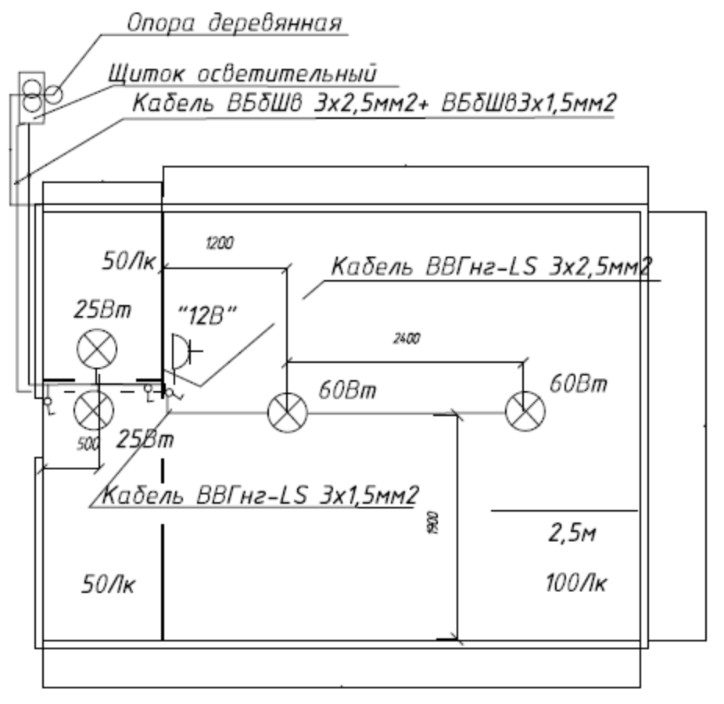
12 Вт
12 Вт
15 Вт
15 Вт
150 Лк
Установочная мощность энергосберегающих ламп
Тип лампы (маркировка) | Потребляемая мощность, Вт | Количество | Установочная мощность, Вт
S-12-27-3000-12 | 12 Вт | 2 | 24 Вт
S-15-27-3000-12 | 15 Вт | 2 | 30 Вт

Всего: 54 Вт

Установочная мощность ламп накаливания (по проекту) – 170 Вт.

продолж. Прилож. № _1_

СХЕМА

сетей электроосвещения контрольно-пропускного пункта

энергосберегающими лампами

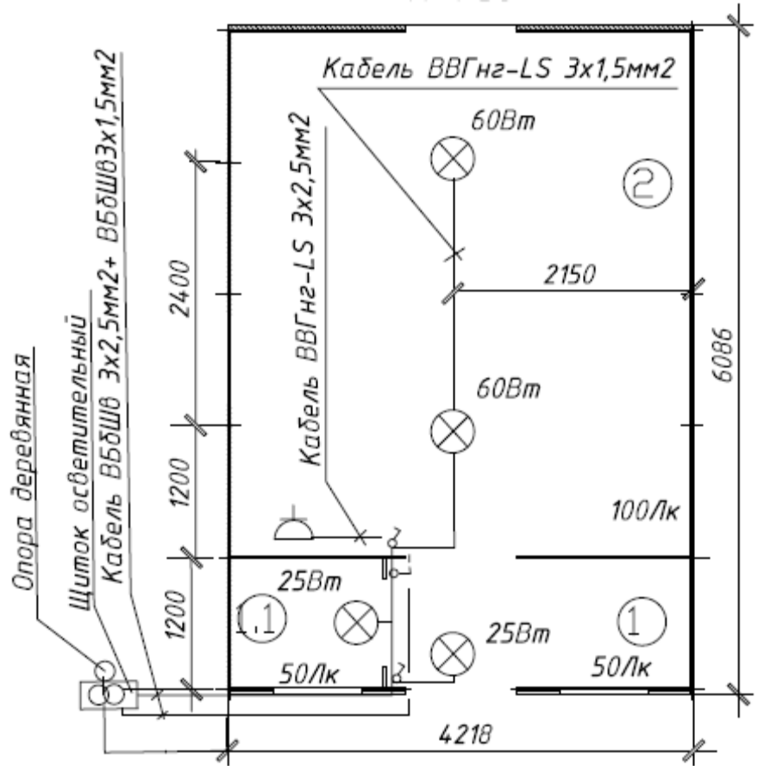
12Вт
15Вт
15Вт
12Вт
Установочная мощность энергосберегающих ламп
Тип лампы (маркировка) | Потребляемая мощность, Вт | Количество | Установочная мощность, Вт
S-12-27-3000-12 | 12 Вт | 3 | 36 Вт
S-15-27-3000-12 | 15 Вт | 2 | 30 Вт
Всего: 66 Вт

Установочная мощность ламп накаливания (по проекту) – 195 Вт.

продолж. Прилож. № _1_

СХЕМА

сетей электроосвещения клуба

энергосберегающими лампами

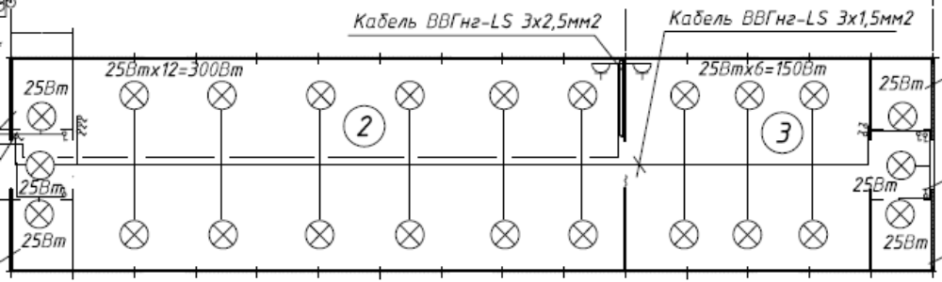
12 Вт×12=144 Вт
12 Вт×6=72 Вт
12 Вт
12 Вт
12 Вт
12 Вт
12 Вт
12 Вт
Установочная мощность энергосберегающих ламп
Тип лампы (маркировка) | Потребляемая мощность, Вт | Количество | Установочная мощность, Вт
S-12-27-3000-12 | 12 Вт | 24 | 288 Вт
S-15-27-3000-12 | 15 Вт | - | -

Всего: 288 Вт

Установочная мощность ламп накаливания (по проекту) – 600 Вт.

продолж. Прилож. № _1_

СХЕМА

сетей электроосвещения школы

энергосберегающими лампами

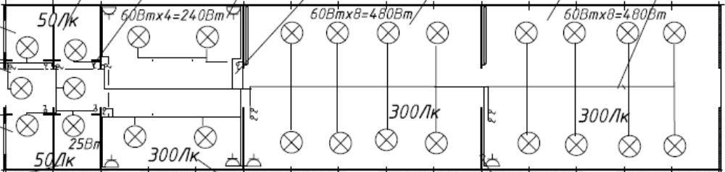
15 Вт×8=120 Вт
12 Вт
15 Вт×8=120 Вт
15 Вт×4=60 Вт
Установочная мощность энергосберегающих ламп
Тип лампы (маркировка) | Потребляемая мощность, Вт | Количество | Установочная мощность, Вт
S-12-27-3000-12 | 12 Вт | 6 | 72 Вт
S-15-27-3000-12 | 15 Вт | 20 | 300 Вт

Всего: 372 Вт

Установочная мощность ламп накаливания (по проекту) – 1350 Вт.

продолж. Прилож. № _1_

СХЕМА

сетей электроосвещения палатки водоподготовки

энергосберегающими лампами

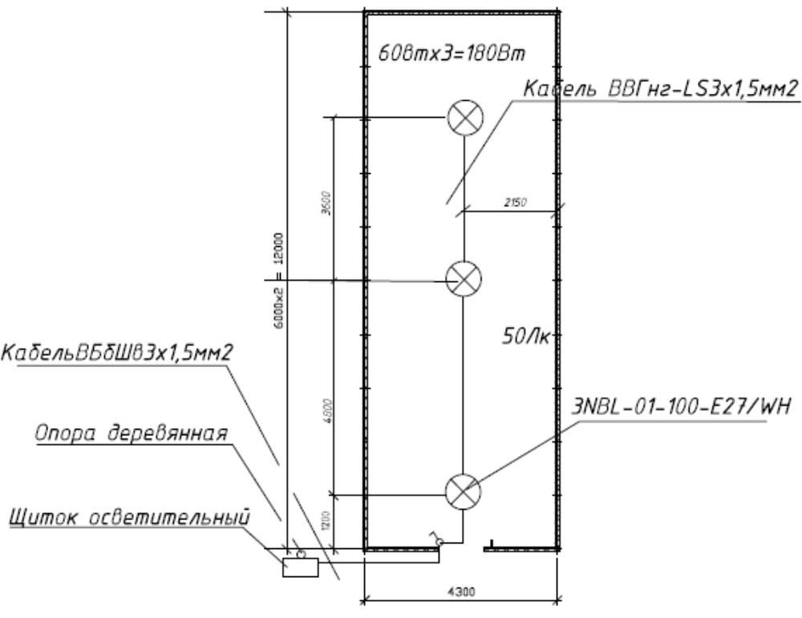
15 Вт×3=45 Вт
Установочная мощность энергосберегающих ламп
Тип лампы (маркировка) | Потребляемая мощность, Вт | Количество | Установочная мощность, Вт
S-12-27-3000-12 | 12 Вт | - | -
S-15-27-3000-12 | 15 Вт | 3 | 45 Вт

Всего: 45 Вт

Установочная мощность ламп накаливания (по проекту) – 180 Вт.

продолж. Прилож. № _1_

СХЕМА

сетей электроосвещения продовольственного склада

энергосберегающими лампами

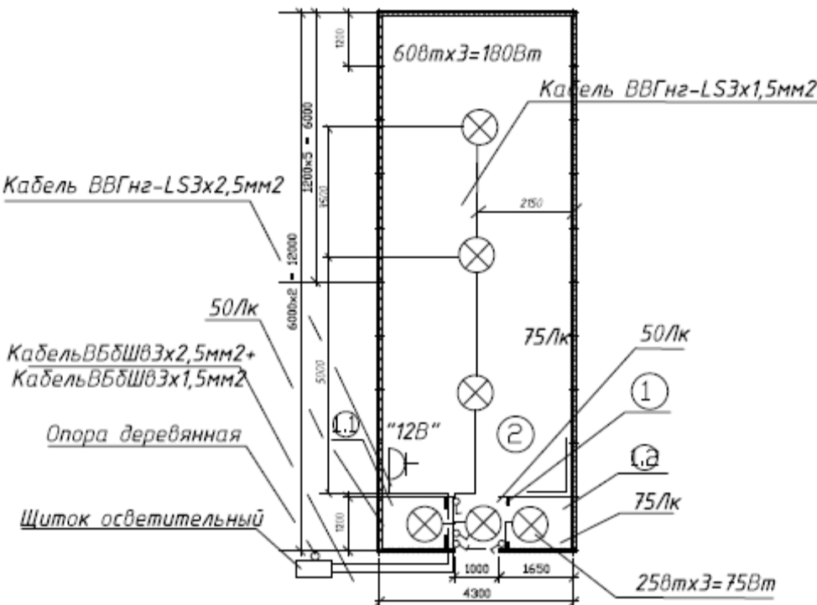
12 Вт×3=36 Вт
12 Вт×3=36 Вт
Установочная мощность энергосберегающих ламп
Тип лампы (маркировка) | Потребляемая мощность, Вт | Количество | Установочная мощность, Вт
S-12-27-3000-12 | 12 Вт | 6 | 72 Вт
S-15-27-3000-12 | 15 Вт | - | -

Всего: 72 Вт

Установочная мощность ламп накаливания (по проекту) – 150 Вт.

продолж. Прилож. № _1_

СХЕМА

сетей электроосвещения прачечной

энергосберегающими лампами

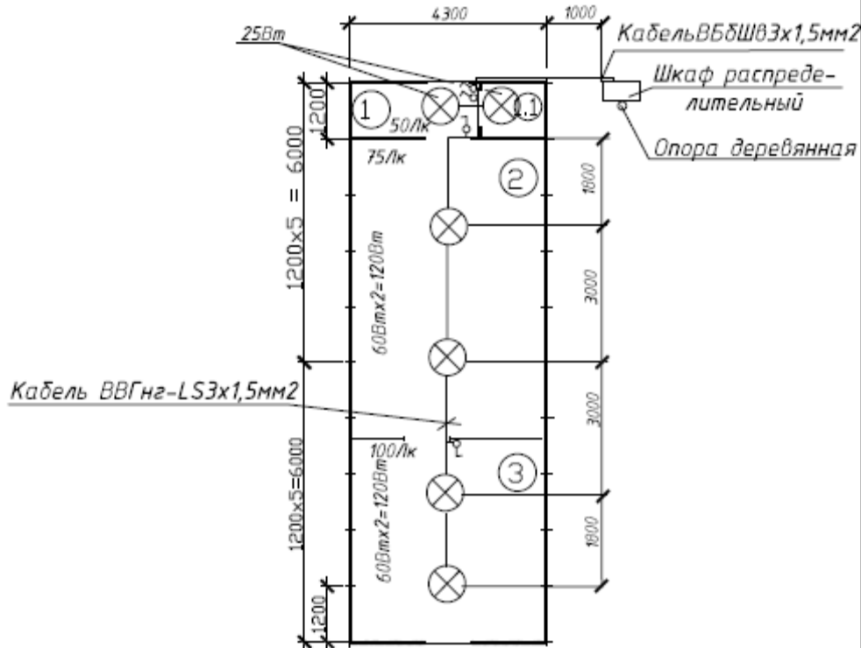

15 Вт×2=30 Вт
15 Вт×2=30 Вт
12 Вт
Установочная мощность энергосберегающих лампам
Тип лампы (маркировка) | Потребляемая мощность, Вт | Количество | Установочная мощность, Вт
S-12-27-3000-12 | 12 Вт | 2 | 24 Вт
S-15-27-3000-12 | 15 Вт | 4 | 60 Вт

Всего: 84 Вт

Установочная мощность ламп накаливания (по проекту) – 290 Вт.

продолж. Прилож. № _1_

СХЕМА

сетей электроосвещения отопительной палатки

энергосберегающими лампами

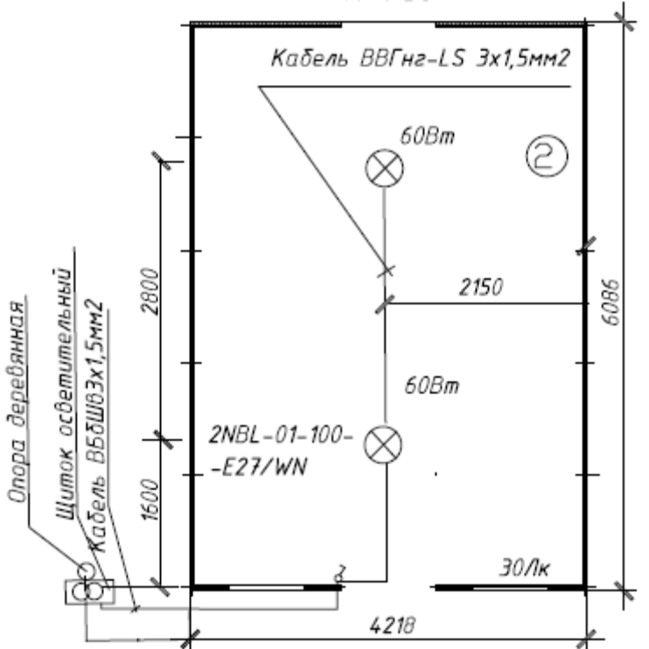
12 Вт
12 Вт
Установочная мощность энергосберегающих ламп
Тип лампы (маркировка) | Потребляемая мощность, Вт | Количество | Установочная мощность, Вт
S-12-27-3000-12 | 12 Вт | 2 | 24 Вт
S-15-27-3000-12 | 15 Вт | - | -

Всего: 24 Вт

Установочная мощность ламп накаливания (по проекту) – 120 Вт.

продолж. Прилож. № _1_

СХЕМА

сетей электроосвещения административного блока

энергосберегающими лампами

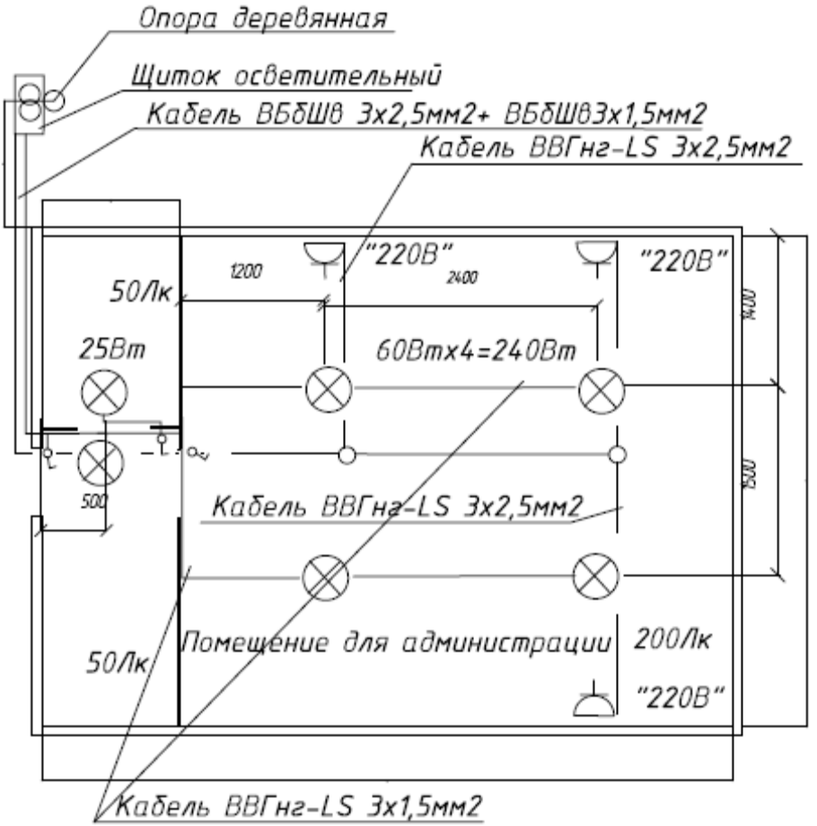
12 В
12 Вт
15
12 В
15 Вт×4=60 Вт
12 В
Установочная мощность энергосберегающих лампам
Тип лампы (маркировка) | Потребляемая мощность, Вт | Количество | Установочная мощность, Вт
S-12-27-3000-12 | 12 Вт | 2 | 24 Вт
S-15-27-3000-12 | 15 Вт | 4 | 60 Вт

Всего: 84 Вт

Установочная мощность ламп накаливания (по проекту) – 290 Вт.

продолж. Прилож. № _1_

СХЕМА

сетей электроосвещения туалета

энергосберегающими лампами

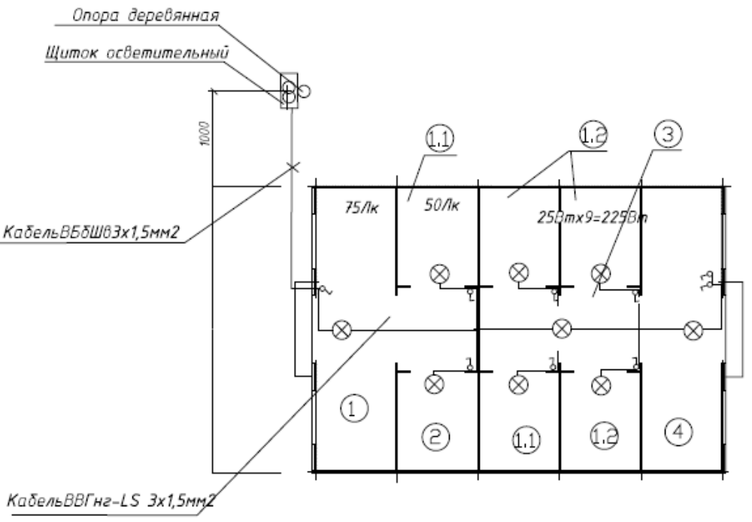
12 Вт
12 Вт×9=108 Вт
Установочная мощность энергосберегающих ламп
Тип лампы (маркировка) | Потребляемая мощность, Вт | Количество | Установочная мощность, Вт
S-12-27-3000-12 | 12 Вт | 9 | 108 Вт
S-15-27-3000-12 | 15 Вт | - | -

Всего: 108 Вт
Установочная мощность ламп накаливания (по проекту) – 225 Вт.
Приложение № _2_

СХЕМЫ РАЗВЁРТЫВАНИЯ ПВР

планировок пунктов временного размещения населения, пострадавшего в чрезвычайных ситуациях

Экспликация зданий и сооружений ПВР на 500 пострадавших

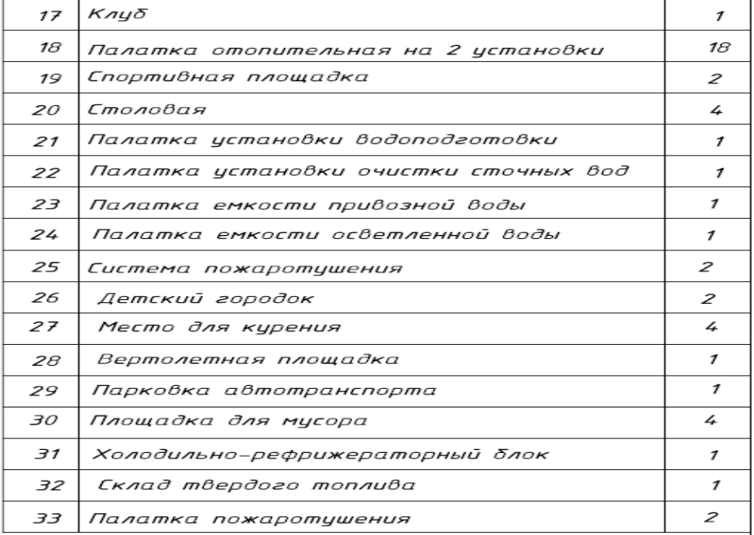

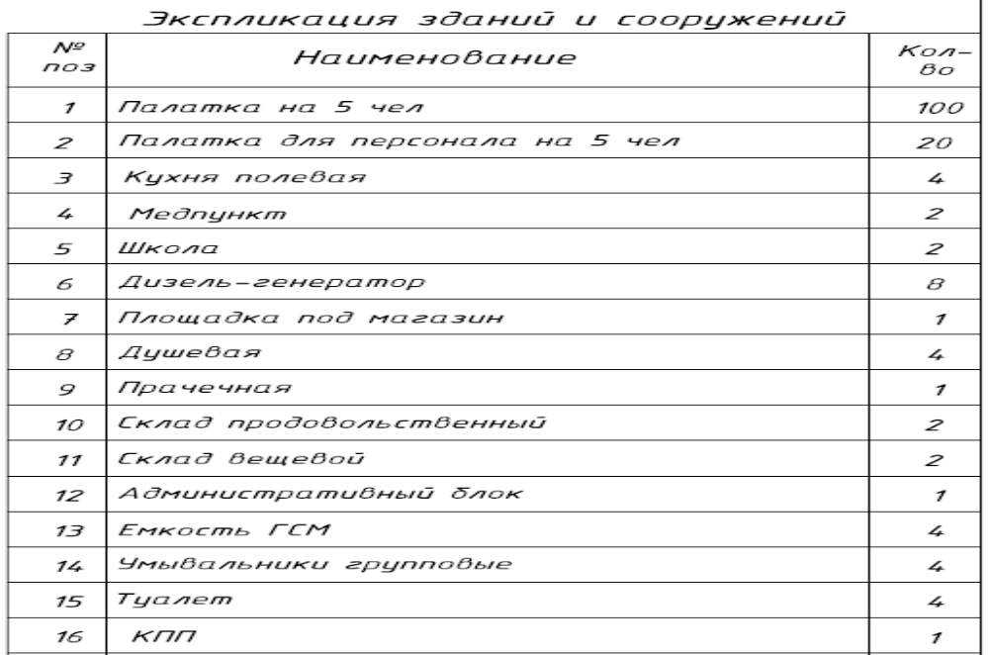

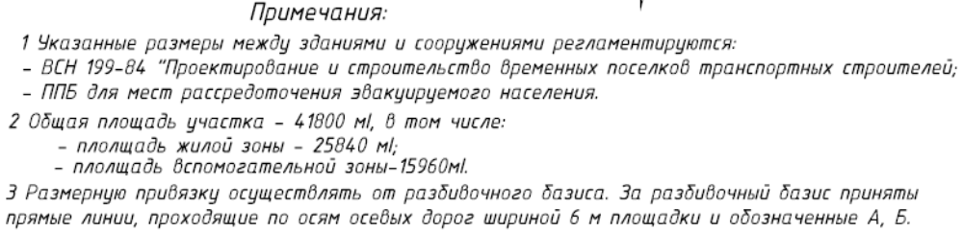

продолж. Прилож. № _2_

Схема направлений монтажа и демонтажа элементов ПВР на 500 человек.

Направления монтажа и демонтажа на схеме показаны соответствующими стрелками.
Условные обозначения:

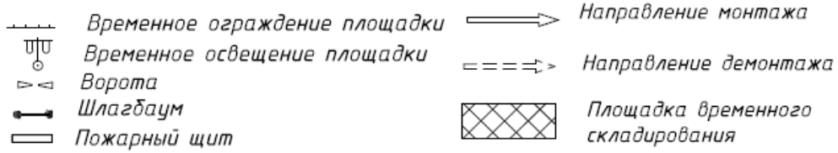

продолж. Прилож. № _2_

Схема генерального плана ПВР на 125 человек
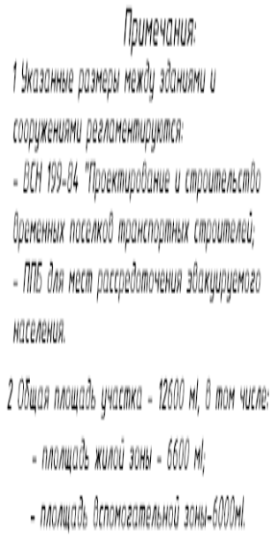
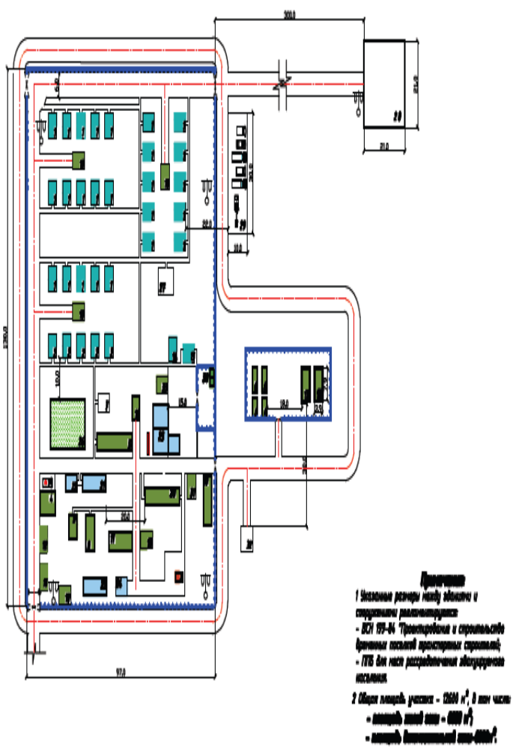

продолж. Прилож. № _2_

Схема генерального плана ПВР на 250 человек
(размеры площадей зон ПВР на 125 человек умножаются на 2)
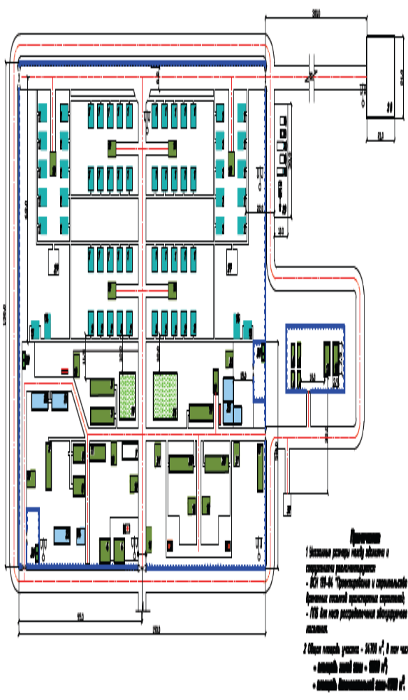

продолж. Прилож. № _2_

Схема генерального плана ПВР на 375 человек
(размеры площадей зон ПВР на 125 человек умножаются на 3)
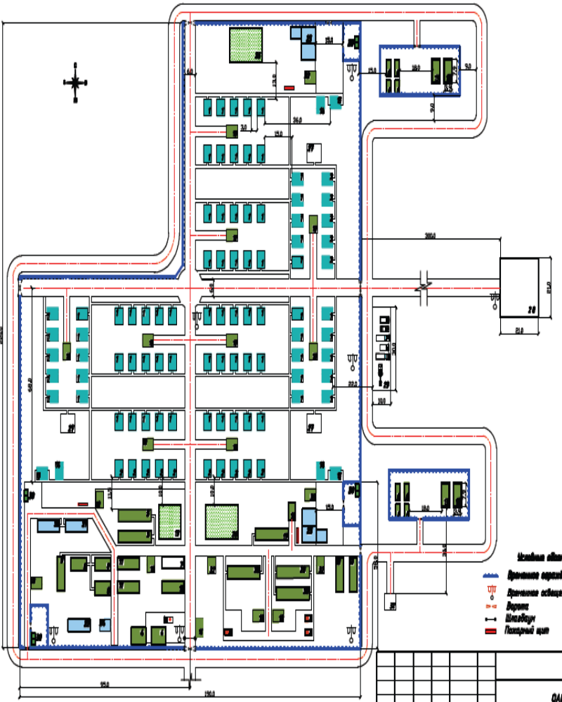

продолж. Прилож. № _2_

Схема генерального плана ПВР на 500 человек
(размеры площадей зон ПВР на 125 человек умножаются на 4)
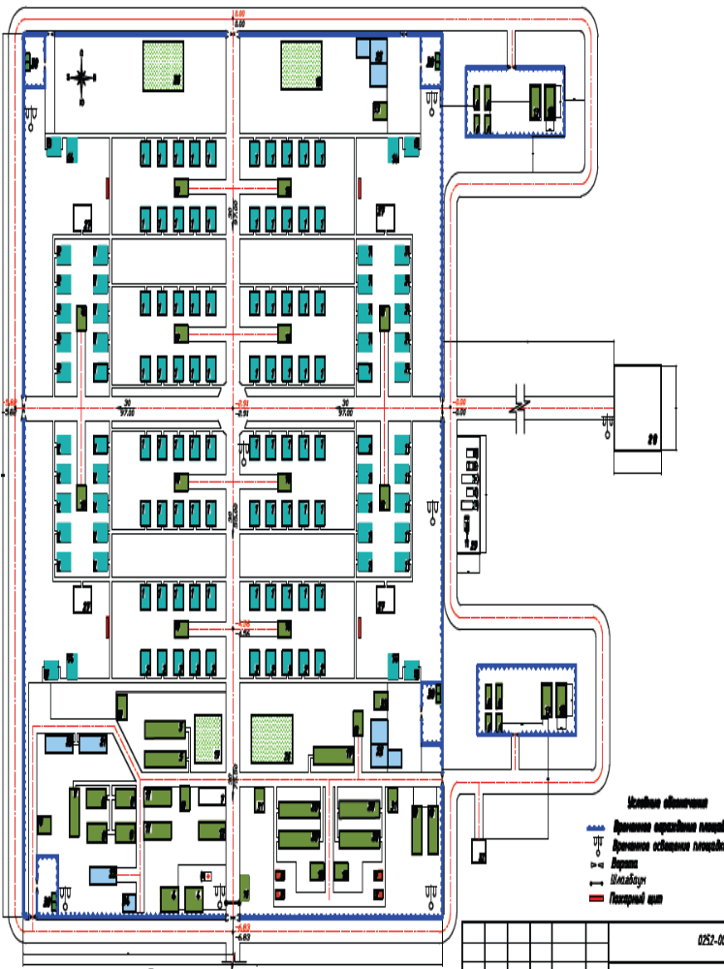
Приложение № _3_

ПАСПОРТ

на пункт временного размещения населения,

пострадавшего в результате чрезвычайной ситуации

1. Наименование административно-территориального центра месторасположения ПВР (край, область, район) ___________________________
___________________________________________________________________
___________________________________________________________________
___________________________________________________________________
Удаленность от ближайшего населённого пункта (метров) _______________
2. Наименование организации, в ведении которой находится ПВР _________
___________________________________________________________________
___________________________________________________________________
3. Наименование вышестоящей организации, министерства, ведомства _____
___________________________________________________________________
4. Почтовый адрес вышестоящей организации _________________________
___________________________________________________________________
5. Ориентировочный срок существования ПВР на одном месте ____________
___________________________________________________________________
6. Ориентировочная продолжительность проживания основной массы населения в ПВР _____________________________________________________________
___________________________________________________________________
7. Тип ПВР _____________________________________________________
8. Численность населения _________________________________________
9. Назначение ПВР_______________________________________________
___________________________________________________________________
___________________________________________________________________
10. Характеристика территории, занимаемой ПВР, отношение к имеющимся жилым образованиям, промышленным предприятиям _______________________
___________________________________________________________________
___________________________________________________________________
11. Природная характеристика участка: рельеф, наличие заболоченности, водоема, преобладающая растительность и др. ____________________________
___________________________________________________________________
___________________________________________________________________

продолж. Прилож. № _3_

12. Зонирование территории ПВР. Наличие жилой, складской, административно-хозяйственной зоны, зоны питания и т.п. _________________________________
___________________________________________________________________
___________________________________________________________________
13. Характеристика жилой зоны: Тип жилых сооружений ________________
___________________________________________________________________
___________________________________________________________________
Количество жилых сооружений __________ и их этажность _____________
Наличие в ПВР объектов
здравоохранения ________________________________________________
детских школьных и дошкольных учреждений ________________________
___________________________________________________________________
предприятий торговли и общественного питания _______________________
культурно-просветительных сооружений _____________________________
спортивных сооружений ___________________________________________
коммунальных предприятий (баня, прачечная, общественные уборные)
___________________________________________________________________
14. Характеристика водоснабжения пункта временного размещения:
Характеристика водоисточника _____________________________________
___________________________________________________________________
Заключение территориальной службы Роспотребнадзора о возможности его использования______________________________________________________
______________ дата _____________ колититр ___________ колииндекс
______________________________ микробное число __________________
Рекомендации по обработке воды ___________________________________
___________________________________________________________________
___________________________________________________________________
___________________________________________________________________
При отсутствии местного водоисточника указать: пункт забора воды _______
_________________________ способ доставки ____________________________
количество емкостей и их объем, пригодность _________________________
___________________________________________________________________
___________________________________________________________________

продолж. Прилож. № _3_

Система распределения питьевой воды в ПВР (децентрализованная система распределения воды или др.) ___________________________________ При децентрализованной системе распределения указать наличие запасных емкостей, их количество, объем, пригодность ________________________________________
___________________________________________________________________
___________________________________________________________________
15. Способы и системы сбора и отведения сточных вод (канализирование объектов с отведением стоков в водонепроницаемый выгреб с последующим вывозом нечистот, сброс стоков в поглощающие колодцы или др.) ___________________
___________________________________________________________________
___________________________________________________________________
16. Мощность очистных сооружений, способ обеззараживания нечистот, удаленность от жилой зоны ____________________________________________
___________________________________________________________________
17. Характеристика санитарного благоустройства:
Замощение территории, наличие тротуаров ___________________________
___________________________________________________________________
Озеленение территории (естественное, специальные насаждения) __________
___________________________________________________________________
Способ сбора, удаления и обезвреживания твердых нечистот (контейнерный способ очистки с вывозом на усовершенствованную свалку, помойные ямы и др.). Удаленность свалки, правильность ее эксплуатации, правильность устройства и эксплуатации помойных ям ____________________________________________
___________________________________________________________________
18. Характеристика складской и транспортной зон: _____________________
___________________________________________________________________
Назначение складской зоны ________________________________________
___________________________________________________________________
Удаленность от жилья и объектов общественного питания складской и транспортной зон ____________________________________________________

продолж. Прилож. № _3_

Характеристика транспортной зоны (марки автомашин ______________ _____________________________________________________________, общее количество _____________, наличие противопожарного оборудования_______ ___________________________________________________________________
__________________________________________________________________).
19. Характеристика систем электроснабжения:
а) при отсутствии местного источника электроснабжения указать способ получения электроэнергии: с применением дизель-генератора (ров) (наименование) ____________________________________________, мощность ________________, количество применяемых дизель-генераторов ______________________________
____________________________________________________________________, количество потребляемого топлива в сутки __________________________________
б) с использованием имеющихся систем электроснабжения местных (муниципальных) образований (ближайшего населённого пункта) ____________
___________________________________________________________________
___________________________________________________________________
Характеристика систем электроснабжения (питающее напряжение 12/220/380 В _____________________________________________________________, общее _______________, наличие заземления ____________________________________
___________________________________________________________________).

Начальник пункта временного размещения населения,
пострадавшего в результате чрезвычайной ситуации

___________________________________________________________________
________________________ (Ф.И.О. и подпись)

Дата начала функционирования ПВР _____________________________________
Дата составления Паспорта ПВР _________________________________________

Список литературы

- Федеральный закон от 22.07.2008 № 123-ФЗ «Технический регламент о требованиях пожарной безопасности».
- Федеральный закон от 21.12.1994 № 69-ФЗ «О пожарной безопасности».
- Федеральный закон от 21.12.1994 № 68-ФЗ «О защите населения и территорий от чрезвычайных ситуаций природного и техногенного характера».
- Федеральный закон от 12.02.1998 № 28-ФЗ «О гражданской обороне».
- Федеральный закон от 29.12.1994 № 79-ФЗ «О государственном материальном резерве».
- Федеральный закон от 6.10.2003 № 131-ФЗ «Об общих принципах организации местного самоуправления в Российской Федерации».
- Федеральный закон от 17.09.1998 № 157-ФЗ «Об иммунопрофилактике инфекционных болезней».
- Постановление Правительства РФ от 10.11.1996 № 1340 «О порядке создания и использования резервов материальных ресурсов для ликвидации ЧС природного и техногенного характера».
- Постановление Правительства РФ от 30.12.2003 № 794 «О единой государственной системе предупреждения и ликвидации ЧС».
- Указ Президента РФ от 11.07.2004 № 868 «Вопросы Министерства Российской Федерации по делам гражданской обороны, чрезвычайных ситуаций и ликвидации последствий стихийных бедствий».
- Указ Президента РФ от 30.09.2011 № 1265 «О спасательных воинских формированиях Министерства Российской Федерации по делам гражданской обороны, чрезвычайным ситуациям и ликвидации последствий стихийных бедствий».
- ГОСТ Р 51232-98 Вода питьевая.
- ГОСТ 25297-82 Установки компактные для очистки поверхностных вод на питьевые нужды. Типы, основные параметры и размеры.
- ГОСТ 25298-82 Установки компактные для очистки бытовых сточных вод. Типы, основные параметры и размеры (утвержден Постановлением Государственного комитета СССР по делам строительства от 27.04.82 № 107).
- ГОСТ 22853-86 Здания мобильные (инвентарные). Общие технические требования.
- ГОСТ 23345-84 Здания инвентарные. Санитарно-технические устройства. Общие технические условия.
- ГОСТ 23274-84 Здания мобильные (инвентарные). Электроустановки. Общие технические условия.
- ГОСТ 25298-82 Установки компактные для очистки бытовых сточных вод. Типы, основные параметры и размеры.
- ГОСТ Р 22.3.01-94 Безопасность в ЧС. Жизнеобеспечение населения в ЧС. Общие требования.
- ГОСТ Р 22.3.05-96 Безопасность в ЧС. Жизнеобеспечение населения в ЧС. Термины и определения.
- СНиП 23-01-99 Строительная климатология.
- СНиП 21-01-97* Пожарная безопасность зданий и сооружений.
- СНиП 2.01.07-85 Нагрузки и воздействия. Изменение 1 БСТ №№ 11-12/93.
- СП 16.13330.2011 Стальные конструкции. Актуализированная редакция СНиП II-23-81*.
- СНиП 23-02-2003 Тепловая защита зданий.
- СП 50.13330.2012. Свод правил. Тепловая защита зданий. Актуализированная редакция СНиП 23-02-2003.
- СНиП 23-03-2003 Защита от шума.
- СП 51.13330.2011. Свод правил. Актуализированная редакция СНиП 23-03-2003.
- СНиП 2.03.13-88 Полы.
- СНиП 31-03-2001 Производственные здания.
- СНиП 3.05.06-85 Электротехнические устройства.
- СНиП 2.04.01-85* Внутренний водопровод и канализация зданий.
- СНиП 2.04.02-84 Водоснабжение. Наружные сети и сооружения.
- СНиП 2.04.03-85 Канализация. Наружные сети и сооружения.
- СНиП 21-01-97 Пожарная безопасность зданий и сооружений.
- СНиП 41-01-2003 Отопление, вентиляция и кондиционирование.
- СНиП 23-02-2003 Тепловая защита зданий.
- СНиП 23-01-99 Строительная климатология.
- СНиП 3.05.01-85 Внутренние санитарно-технические системы.
- СанПиН 2.2.1/2.1.1.1076-01 Гигиенические требования к инсоляции и солнцезащите помещений жилых и общественных зданий и территорий.
- СанПиН 2.4.4. 2605 Постановление РФ от 26 апреля 2010 г. № 29.
- СанПиН 2.1.4.1175-02 Гигиенические требования к качеству воды нецетрализованного водоснабжения. Санитарная охрана источников.
- ВСН 199-84 Ведомственные строительные нормы. Проектирования и строительство временных поселков транспортных строителей.
- ВСН ВК4-90 Инструкция по подготовке и работе систем хозяйственно-питьевого водоснабжения в чрезвычайных ситуациях.
- НПБ 88-2001 Установки пожаротушения и сигнализации. Нормы и правила проектирования.
- НПБ 110-03 Перечень зданий, сооружений, помещений и оборудования, подлежащих защите автоматическими установками пожаротушения и автоматической пожарной сигнализации.
- СН 357-77 Инструкция по проектированию силового и осветительного электрооборудования.
- СП 31-110-2003 Проектирование и монтаж электроустановок жилых и общественных зданий.
- СП 10.13130.2009 Внутренний противопожарный водопровод. Требования пожарной безопасности.
- СП 8.13130.2009 Источники наружного противопожарного водоснабжения. Требования пожарной безопасности.
- ПУЭ Правила устройства электроустановок.
- ППБ-01-03 Правила пожарной безопасности в Российской Федерации.
- Нормативно-методические документы по жизнеобеспечению населения в условиях ЧС. МЧС России, ВНИИ ГОЧС. М., 1995 г. 89 с.
- Методические рекомендации по организации первоочередного жизнеобеспечения населения в ЧС. МЧС России, ВНИИ ГОЧС. М., 1999 г. 74 с.
- Рекомендации по оборудованию и жизнеобеспечению полевого палаточного лагеря для временного размещения эвакуированных и беженцев. ГКЧС России. М., 1992 г.
- Руководство по применению мобильного комплекса жизнеобеспечения населения (МКЖ) в условиях ЧС (проект). ВНИИ ГОЧС. М., 1998 г.
- Рекомендации по созданию пунктов временного размещения (ПВР) пострадавшего в ЧС населения. Департамент территориальной политики МЧС России. М., 2005 г. 29 с.
- Специальный мобильный комплекс технических средств для первоочередного жизнеобеспечения населения пострадавшего в ЧС. Департамент гражданской защиты МЧС России. М., 2007 г.
- Типовой проект палаточного (пункта временного размещения) городка для пострадавшего населения в ЧС. ФГУ ВНИИ ГОЧС (ФЦ), 2010 г. 40 с.
- Трофимов А.В. «Методический аппарат обоснования рациональной технологии развертывания временных городков для размещения населения, пострадавшего от аварий, катастроф и стихийных бедствий», мкр. Новогорск,
г. Химки, Московской обл., Материалы XX Международной научно-практической конференции «Предупреждение. Спасение. Помощь» (современность и инновации), 10.03.2010 г., АГЗ МЧС России.
- Трофимов А.В. и др. «Предложения по выбору рациональной технологии развертывания временных городков для размещения населения, пострадавшего от аварий, катастроф и стихийных бедствий», г.Москва, Материалы научно-практической конференции «Опыт спасательных, гуманитарных и специальных операций, проведённых сотрудниками 294 ЦСООР в 2010 году. Перспективные технологии ведения аварийно-спасательных работ», 10.02.2011 г., 294 ЦСООР Лидер.
- Трофимов А.В. «Обоснование рациональной технологии развёртывания временных городков для размещения населения, пострадавшего от аварий, катастроф и стихийных бедствий по результатам опытной эксплуатации пункта временного размещения населения, пострадавшего в ЧС численностью на 125 человек», г. Москва, Материалы XVI Международной научно-практической конференции «Технологии обеспечения комплексной безопасности защиты населения и территорий от чрезвычайных ситуаций – проблемы, перспективы, инновации», 18.05.2011 г., ВВЦ.
- Трофимов А.В. «Предложения по выбору рациональной технологии развертывания временных городков для размещения населения, пострадавшего от аварий, катастроф и стихийных бедствий», г. Москва, Материалы XI научно-практической конференции «Проблемы прогнозирования чрезвычайных ситуаций», 5-6.10.2011 г., Центр – Антистихия.
- Трофимов А.В. «Предложения по выбору рациональной технологии развертывания временных городков для размещения населения, пострадавшего от аварий, катастроф и стихийных бедствий», г.Москва, Материалы научно-практической конференции, 18.10.2011 г.; ЦСИ МЧС России.
- Трофимов А.В. «Технологии развертывания временных городков для размещения населения, пострадавшего от аварий, катастроф и стихийных бедствий», мкр. Новогорск, г. Химки, Московской обл., Материалы Международной научно-практической конференции «Комплексная безопасность. Новые горизонты», 25.11.2011 г., АГЗ МЧС России.
- Трофимов А.В. и др. «Методический аппарат обоснования рациональной технологии развертывания временных городков для размещения населения, пострадавшего от аварий, катастроф и стихийных бедствий», г. Москва, «Технологии гражданской безопасности» - научно-технический журнал, 2010, т.7 №4.
- Трофимов А.В., «Методический аппарат обоснования рациональной технологии развертывания временных городков для размещения населения, пострадавшего от аварий, катастроф и стихийных бедствий», г. Москва, «Технологии гражданской безопасности» - научно-технический журнал, 2011, т.8 №4.
- Трофимов А.В. и др., «Разработка рациональных технологий развёртывания пунктов временного размещения населения, пострадавшего в чрезвычайных ситуациях, по результатам опытной эксплуатации ПВР в 179 СЦ МЧС России», г. Москва, «Технологии гражданской безопасности» - научно-технический журнал, 2012, т.9 №3.
- Трофимов А.В. и др., «Определение средств первичного жизне-обеспечения…..» ФГБУ ВНИИ ГОЧС (ФЦ), Сборник 07898, 2011, выпуск №15.
- Трофимов А.В. и др., «Технологии развертывания временных городков для размещения населения, пострадавшего от аварий, катастроф и стихийных бедствий» ФГБУ ВНИИ ГОЧС (ФЦ), Сборник 07916, 2012, выпуск №16.

